SECRETARIA DEL TRABAJO Y PREVISION SOCIAL

ACUERDO mediante el cual se establecen las Reglas de Operación del Programa de Apoyo al Empleo para el ejercicio 2011.

Al margen un sello con el Escudo Nacional, que dice: Estados Unidos Mexicanos.- Secretaría del Trabajo y Previsión Social.
JAVIER LOZANO ALARCON, Secretario del Trabajo y Previsión Social, con fundamento en los artículos 16 y 40 de la Ley Orgánica de la Administración Pública Federal; 75 y 77 de la Ley Federal de Presupuesto y Responsabilidad Hacendaria; 1, 2, 4, 5 y 6, fracciones I y XX del Reglamento Interior de la Secretaría del Trabajo y Previsión Social; el Decreto de Presupuesto de Egresos de la Federación para el Ejercicio Fiscal 2011, y
CONSIDERANDO
Que en el marco del Plan Nacional de Desarrollo 2007-2012, la Secretaría del Trabajo y Previsión Social tiene la responsabilidad de promover las políticas y generar las condiciones en el mercado laboral que incentiven las posibilidades de acceso; brinden apoyo para lograr una mayor equidad; permitan la vinculación entre la educación, la capacitación y el aparato productivo; y fomenten la creación de empleos de calidad en la economía formal.
Que entre los objetivos del Programa Sectorial de la Secretaría del Trabajo y Previsión Social se encuentran promover condiciones en el mercado laboral que incentiven la eficiente articulación entre la oferta y la demanda, así como la creación de empleos de calidad en el sector formal; promover la equidad y la inclusión laboral a través del impulso de la igualdad de oportunidades de acceso y permanencia en el ámbito laboral a los grupos en situación de vulnerabilidad; e instrumentar estrategias para la atención integral de los jornaleros agrícolas y sus familias mediante la vinculación de la oferta y demanda del sector agrícola.
Que conforme a lo que establece la Ley Orgánica de la Administración Pública Federal en su Artículo 40, Fracción VII, corresponde a la Secretaría del Trabajo y Previsión Social, establecer y dirigir el Servicio Nacional de Empleo y vigilar su funcionamiento.
Que la Secretaría del Trabajo y Previsión Social, en coordinación con otras dependencias gubernamentales, instrumentará mecanismos orientados a mejorar las condiciones de vida y de trabajo de la población que habita en zonas rurales.
Que para coadyuvar en la ejecución de las estrategias y líneas de acción de su Programa Sectorial, la Secretaría del Trabajo y Previsión Social opera en coordinación con los gobiernos de las entidades federativas el Servicio Nacional de Empleo, en el marco del cual se instrumenta el Programa de Apoyo al Empleo.
Que la Ley Federal de Presupuesto y Responsabilidad Hacendaria establece que las dependencias y entidades deberán publicar en el Diario Oficial de la Federación, las Reglas de Operación de los programas a través de los cuales se otorguen subsidios a la población, con el objeto de asegurar una aplicación eficiente, eficaz, equitativa y transparente de los recursos públicos, para alcanzar los objetivos y metas de los programas autorizados, y
Que de conformidad con la referida Ley, la Secretaría de Hacienda y Crédito Público otorgó la autorización presupuestaria correspondiente y la Comisión Federal de Mejora Regulatoria emitió el dictamen regulatorio respectivo, he tenido a bien expedir el siguiente
ACUERDO MEDIANTE EL CUAL SE ESTABLECEN LAS REGLAS DE OPERACION DEL PROGRAMA DE APOYO AL EMPLEO
UNICO.- La Secretaría del Trabajo y Previsión Social expide, de acuerdo con lo dispuesto en el Decreto de Presupuesto de Egresos de la Federación para el Ejercicio Fiscal 2011 y 77 de la Ley Federal de Presupuesto y Responsabilidad Hacendaria, las siguientes:
REGLAS DE OPERACION DEL PROGRAMA DE APOYO AL EMPLEO
1. Introducción
El mercado laboral mexicano, se autorregula con base en la oferta y la demanda, no obstante, al igual que otros mercados presenta algunas fallas o defectos que por sí mismo no puede corregir, como diferencias entre la generación de empleos y la disponibilidad de la mano de obra, información insuficiente sobre los empleos existentes, diferencias entre la calificación de la mano de obra disponible y los perfiles requeridos para los empleos ofrecidos. Tales defectos impactan de manera negativa la articulación entre los agentes del mercado, cuyas consecuencias principalmente se reflejan en el empleo.
Ante esta situación, el Gobierno Federal a través de la Secretaría del Trabajo y Previsión Social, en uso de las facultades que le son inherentes, interviene para reducir las fallas del mercado laboral mencionadas y para ello ha dispuesto una serie de actividades encaminadas al acercamiento de los agentes del mercado laboral. Dichas acciones comprenden información sobre la oferta y demanda de empleo para que se vinculen de acuerdo a los requerimientos de ambas partes. No obstante lo anterior, persisten diferencias entre lo que requieren los empleadores en materia de perfiles laborales respecto a lo que los buscadores de empleo poseen en cuanto a conocimientos, habilidades y destrezas para cubrir las vacantes disponibles.
En este sentido se hace necesario implementar un mecanismo para reducir la problemática referida, por lo cual la Secretaría del Trabajo y Previsión Social ha puesto en marcha el Programa de Apoyo al Empleo.
Con este Programa se busca ayudar a solucionar las dificultades que enfrentan demandantes y oferentes de empleo para encontrarse en el mercado laboral, debido, por una parte, a la insuficiencia de conocimientos, habilidades y destrezas laborales; falta de recursos para: buscar o mantener un empleo, iniciar o fortalecer una actividad por cuenta propia, trasladarse a mercados con oferta de empleos; o bien adecuar sus habilidades laborales; y por otra parte, la falta de promoción de las vacantes disponibles para su ocupación.
De esta manera, se otorga atención enfocada a las necesidades específicas de la población objetivo, la cual consiste en el otorgamiento de apoyos económicos para: i.) Fortalecer habilidades laborales; ii.) Promover la ocupación por cuenta propia; iii.) Facilitar la Movilidad Laboral y iv.) Promover la ocupación de repatriados.
Para llevar a cabo la operación del Programa de Apoyo al Empleo, la Secretaría del Trabajo y Previsión Social, a través de la Coordinación General del Servicio Nacional de Empleo, presupuesta, coordina, opera y radica recursos a las Entidades Federativas, en el marco del Servicio Nacional de Empleo.
El Programa de Apoyo al Empleo opera a través de cuatro Subprogramas, los cuales están sujetos a las presentes Reglas de Operación en virtud de que a los beneficiarios se les otorgan apoyos económicos y/o en especie con recursos públicos federales. Dichos Subprogramas son: Bécate, Fomento al Autoempleo, Movilidad Laboral Interna y Repatriados Trabajando.
“Este Programa es público, ajeno a cualquier partido político. Queda prohibido el uso para fines distintos a los establecidos en el Programa”.
Cabe mencionar que la Coordinación General del Servicio Nacional de Empleo, en el marco de este Programa, podrá diseñar y poner en operación Subprogramas y/o modalidades encaminadas a atender necesidades específicas de la población en materia de empleo y/u ocupación productiva, así como a complementar los Subprogramas actuales, sin que lo anterior implique necesariamente asignaciones extraordinarias de recursos por parte de la Secretaría de Hacienda y Crédito Público. La operación de dichos Subprogramas y/o modalidades se llevará a cabo con base en lineamientos generales de operación específicos para cada uno de ellos.
GLOSARIO DE TERMINOS
Para efectos de las presentes Reglas de Operación se entenderá por:
Atendido.- Persona que es canalizada e inscrita en algún Subprograma del Programa de Apoyo al Empleo, una vez que realiza el trámite de “Solicitud de Registro al Programa de Apoyo al Empleo”.
Beneficiario.- Persona que recibe apoyo económico o en especie de alguno de los Subprogramas del Programa de Apoyo al Empleo.
Capacitación para el trabajo.- Proceso de enseñanza-aprendizaje que facilita el desarrollo de conocimientos, habilidades y destrezas sobre una ocupación o puesto de trabajo.
Capital de trabajo.- Inversión indispensable para ejecutar las actividades de producción y venta, como inventarios de materias primas y materiales, de productos en proceso, de productos terminados, de existencias o depósitos de combustibles y refacciones y de dinero en caja y bancos; la cual se recupera a corto plazo y no está sujeta a depreciación ni amortización.
Capital fijo.- Bienes tangibles que sirven para transformar las materias primas, tales como: maquinaria, equipo, herramienta, equipo auxiliar, así como aquellos que se mantienen físicamente durante un tiempo determinado (mínimo seis meses).
Carta compromiso.- Se refiere al documento que elabora la Oficina del Servicio Nacional de Empleo en la Entidad Federativa donde se establecen los compromisos que deben cumplir los integrantes de la Iniciativa de ocupación por cuenta propia, para impulsar y consolidar la operación de la misma en el Subprograma Fomento al Autoempleo.
CGSNE.- Coordinación General del Servicio Nacional de Empleo.
Comité Interno de Evaluación.- Organo de la Oficina del Servicio Nacional de Empleo de la Entidad Federativa, encargado de coordinar los procesos de revisión, evaluación y aprobación de las propuestas de Iniciativa de Ocupación por Cuenta Propia, candidatas a obtener apoyos en especie de mobiliario, maquinaria, equipo y/o herramienta, mediante el Subprograma Fomento al Autoempleo.
Comités de Contraloría Social.- Formas de organización social constituidas por los beneficiarios del Programa de Apoyo al Empleo para el seguimiento, supervisión y vigilancia de la ejecución de dicho Programa, del cumplimiento de las metas y acciones comprometidas en éstos, así como de la correcta aplicación de los recursos públicos asignados, con el propósito de contribuir a que la gestión gubernamental y el manejo de los recursos públicos se realicen en términos de transparencia, eficacia, legalidad y honradez.
Confirmación de participación de la empresa.- Es el documento que elabora la Oficina del Servicio Nacional de Empleo de la Entidad Federativa, mediante el cual, el empresario confirma su participación en la modalidad Capacitación en la Práctica Laboral del Subprograma Bécate y manifiesta su compromiso de realizar las actividades para la impartición del curso de capacitación en sus instalaciones.
Contraloría Social.- Es la participación de manera organizada o independiente, en un modelo de derechos y compromisos de los beneficiarios del Programa de Apoyo al Empleo, para supervisar y vigilar que los apoyos que se reciben a través de este Programa, se proporcionen con transparencia, oportunidad y calidad.
Convenio de capacitación.- Es el documento que elabora la Oficina del Servicio Nacional de Empleo en la Entidad Federativa, que firma conjuntamente con la empresa participante en la modalidad Capacitación Mixta del Subprograma Bécate, donde se establecen las obligaciones que adquieren cada uno de ellos para la impartición del curso de capacitación. En éste se incluye información sobre las aportaciones que realizará la empresa, así como las características del curso de capacitación (nombre del curso, número de beneficiarios a capacitar, duración y horarios).
Desempleados.- Personas que no tienen empleo y buscan activamente incorporarse a alguna actividad económica.
DGPP.- Dirección General de Programación y Presupuesto de la Secretaría del Trabajo y Previsión Social.
Egresado.- Beneficiario del Subprograma Bécate que concluyó el curso de capacitación donde fue inscrito.
Enlace de campo.- Persona contratada por la Oficina del Servicio Nacional de Empleo de la Entidad Federativa para realizar actividades relacionadas con la concertación de cursos de capacitación para el trabajo con las empresas empleadoras en sus instalaciones; apoyar el proceso de promoción, reclutamiento y selección; el llenado de formatos y captura en el sistema de información que determine la Coordinación General del Servicio Nacional de Empleo para uso de las Oficinas de las Entidades Federativas, así como la integración de los reportes de seguimiento y evaluación.
Entidades Federativas.- Comprende a los estados de la Federación y el Distrito Federal.
EUA.- Estados Unidos de América.
IFE.- Instituto Federal Electoral.
IMSS.- Instituto Mexicano del Seguro Social.
INM.- Instituto Nacional de Migración.
Instructor Monitor.- Persona contratada por la Oficina del Servicio Nacional de Empleo de la Entidad Federativa, para realizar actividades relacionadas con la concertación, reclutamiento, asesoría, supervisión y control de las acciones de capacitación en la modalidad Capacitación en la Práctica Laboral, del Subprograma Bécate.
IOCP de nueva creación.- Son aquellas que inician su operación o que tienen operando máximo 6 meses y que no están registradas ante la Secretaría de Hacienda y Crédito Público.
IOCP en operación.- Son aquellas que tienen operando máximo 24 meses y están registradas ante la Secretaría de Hacienda y Crédito Público.
IOCP.- Iniciativas de ocupación por cuenta propia.- Es la actividad productiva lícita, viable y rentable, que realiza un emprendedor o grupo de emprendedores con el propósito de mantener o generar sus propias fuentes de trabajo, éstas pueden ser de nueva creación o estar en operación.
Jornalero Agrícola.- Mujer u hombre, cuya actividad económica principal está vinculada al trabajo agrícola o labores relacionadas, que trabajan para un patrón a cambio de un pago monetario (jornal o salario).
Manual de Procedimientos.- Manual de Procedimientos del Programa de Apoyo al Empleo y sus anexos, el cual está disponible para consulta en la siguiente dirección electrónica http://www.stps.gob.mx/transparencia07/programas_sociales/reglasopera.htm.
Movilidad Laboral.- Proceso mediante el cual la población desempleada o subempleada de una localidad, municipio, región o país, decide cambiar temporal o permanentemente de lugar de residencia por motivos laborales.
OSNE.- Unidad(es) Administrativa(s) adscrita(s) al gobierno de la Entidad Federativa, facultada(s) para llevar a cabo la operación de los programas y actividades del Servicio Nacional de Empleo en dicha Entidad Federativa.
PAE.- Programa de Apoyo al Empleo.
Procedimientos para Administrar el Presupuesto del Servicio Nacional de Empleo.- Documento que regula la administración de los recursos de subsidios que la Secretaría del Trabajo y Previsión Social asigna a las Entidades Federativas para que las Oficinas del Servicio Nacional de Empleo lleven a cabo la operación de los programas y actividades del Servicio Nacional de Empleo.
Programa de Capacitación.- Es el documento donde se especifica el perfil del participante, así como las características y temas del curso de capacitación a desarrollar en el Subprograma Bécate.
Repatriado Desalentado.- Persona de origen mexicano, desempleada o subempleada, que ha sido repatriada de los Estados Unidos de América y que manifiesta ante una Oficina del Servicio Nacional de Empleo no estar dispuesta a reintentar el ingreso a ese país.
SFP.- Secretaría de la Función Pública.
SHCP.- Secretaría de Hacienda y Crédito Público.
Sistema de Información.- Sistema de información que la Coordinación General del Servicio Nacional de Empleo determine para el registro de programas y actividades del Servicio Nacional de Empleo.
Solicitante.- Persona que solicita información o apoyo de algún Subprograma del Programa de Apoyo al Empleo y requisita el formato Registro del Solicitante.
STPS.- Secretaría del Trabajo y Previsión Social.
Subempleados.- Personas ocupadas en una actividad económica con la necesidad y disponibilidad de ofertar más tiempo (horas) de trabajo de lo que su ocupación actual les permite.
Zona de destino.- Entidad o localidad donde se localizan empresas agrícolas, industriales o de servicios que por razones de mercado no pueden cubrir sus necesidades de recursos humanos.
Zona de origen.- Entidad, localidad y/o comunidad desde la cual, por motivos de ocupación, los buscadores de empleo se desplazan hacia otra en que existen oportunidades de empleo.
2. Objetivos del Programa de Apoyo al Empleo
2.1. General
Promover la colocación en un empleo o actividad productiva de personas desempleadas o subempleadas, mediante el otorgamiento de apoyos económicos o en especie para capacitación, autoempleo, movilidad laboral y apoyo a repatriados.
2.2. Específicos
- Capacitar a personas desempleadas o subempleadas, mediante su incorporación a cursos de capacitación de corto plazo para el trabajo.
- Promover la creación de IOCP de personas desempleadas o subempleadas, mediante el otorgamiento de apoyos en especie y económicos.
- Promover la integración a una actividad productiva de la población objetivo mediante el otorgamiento de apoyo para su traslado a localidades distintas a la de su residencia, en las que existan vacantes acordes a sus perfiles laborales.
- Intervenir coordinadamente con el INM en la atención de connacionales repatriados, mediante el otorgamiento de apoyos básicos para su traslado a su lugar de origen o residencia y posibilitar con ello la intervención de la OSNE para su integración a una actividad productiva.
- Otorgar información sobre las condiciones del mercado de trabajo y oportunidades de ocupación por medio de publicaciones periódicas.
3. Lineamientos
3.1. Convocatoria
Los apoyos que otorga el PAE se proporcionan de acuerdo a la demanda, en virtud de ello, las OSNE están obligadas a publicar durante los primeros treinta días hábiles del ejercicio fiscal, una convocatoria abierta (Anexo No. 10) en los medios de comunicación locales para fomentar la participación de la población objetivo en los diferentes Subprogramas del PAE.
3.2. Subprogramas
El PAE da origen a cuatro Subprogramas, con los cuales se atiende a la población objetivo, no obstante, la CGSNE podrá poner en prueba otros Subprogramas o modalidades orientadas a temas o necesidades específicas de la población en materia de empleo y/u ocupación productiva, así como a complementar los Subprogramas actuales. Los Subprogramas del PAE son: Bécate, Fomento al Autoempleo, Movilidad Laboral Interna y Repatriados Trabajando.
3.2.1. Bécate
Este Subprograma apoya a personas que requieren capacitarse para facilitar su colocación o permanencia en un empleo o el desarrollo de una actividad productiva por cuenta propia. Se implementa a través de las siguientes modalidades de capacitación:
A) Capacitación Mixta
Se dirige a desempleados y se imparte a petición de empresas que requieren personal capacitado en una actividad o puesto específico y que están dispuestas a facilitar sus instalaciones para que en ellas se lleve a cabo el curso de capacitación. Son esencialmente prácticos y orientados a la adquisición, fortalecimiento o reconversión de habilidades laborales que les permita favorecer su colocación en un puesto de trabajo.
B) Capacitación en la Práctica Laboral
Se orienta a desempleados, preferentemente jóvenes entre 16 y 29 años, recién egresados de los niveles técnico o profesional, que requieran adquirir experiencia laboral. La práctica se imparte a los beneficiarios en las empresas con el fin de facilitar su inserción en el mercado de trabajo.
C) Capacitación para el Autoempleo
Se dirige a desempleados o subempleados que de forma individual o grupal, están interesados en desarrollar una actividad productiva por cuenta propia.
D) Vales de Capacitación
Se orienta a desempleados que enfrentan dificultades para insertarse al mercado laboral y requieren actualizar, mejorar y/o reconvertir sus competencias, habilidades y/o destrezas laborales. Los cursos se imparten en instituciones educativas y la OSNE promueve el acceso de los beneficiarios a prácticas laborales en empresas interesadas en participar en la modalidad, con la finalidad de incrementar sus posibilidades de contratación.
E) Capacitación a Trabajadores en Suspensión Temporal de Labores
Apoya a trabajadores que se encuentren en suspensión temporal de las relaciones de trabajo, mediante su incorporación a cursos de capacitación técnica y/o de carácter transversal, que les permita fortalecer sus conocimientos y habilidades laborales. En esta modalidad es necesario que se acredite que la Junta de Conciliación y Arbitraje aprobó o autorizó la suspensión temporal de las relaciones de trabajo y que exista el interés de las partes para participar en esta modalidad.
3.2.2. Fomento al Autoempleo
Este Subprograma tiene como objetivo incentivar la generación o consolidación de empleos mediante la entrega de mobiliario, maquinaria, equipo y/o herramienta y el otorgamiento de apoyos económicos, que permitan la creación o fortalecimiento de IOCP.
3.2.3. Movilidad Laboral Interna
3.2.3.1. Sector Agrícola
Esta modalidad está orientada a apoyar la Movilidad Laboral de mujeres y hombres Jornaleros Agrícolas que en sus localidades de origen no tengan la oportunidad de trabajar y que por tal razón requieran trasladarse a otra entidad y/o localidad en la que se demanda fuerza de trabajo temporal en el sector agrícola. Asimismo, el Subprograma otorga apoyos para su capacitación, en caso de requerir mejorar su desempeño laboral.
3.2.3.2. Sectores Industrial y de Servicios
Esta modalidad está orientada a fomentar la colocación de personas cuya actividad principal esté relacionada con los sectores industrial y de servicios, que en sus localidades de origen no tengan la oportunidad de trabajar en su actividad y que por tal razón requieran trasladarse a otra entidad, localidad del país o incluso a mercados de trabajo internacionales donde exista coordinación entre el gobierno federal y otros países para el flujo ordenado de trabajadores.
Para ello, el Subprograma lleva a cabo acciones de información sobre oportunidades de empleo y de otorgamiento de apoyos económicos para la movilidad laboral de los desempleados y subempleados interesados en cubrir alguna vacante registrada en la OSNE.
3.2.4. Repatriados Trabajando
El Subprograma está orientado a otorgar apoyo a los connacionales repatriados que manifiesten no intentar un nuevo cruce hacia EUA, con el fin de vincularlos con las oportunidades de empleo disponibles en sus estados de origen o residencia.
3.3. Cobertura
El PAE tiene cobertura a nivel nacional, con excepción del Subprograma Movilidad Laboral Interna en su modalidad Sector Agrícola, que excluye a los estados de Aguascalientes, Estado de México y Distrito Federal, los cuales, de manera paulatina y con base en su capacidad económica, operativa e infraestructura, se incorporarán a la operación de este Subprograma, siempre y cuando:
1. Las OSNE en los estados de destino constaten en el lugar de trabajo, que los jornaleros provenientes de las Entidades Federativas que no participan se encuentren laborando en campos agrícolas previamente verificados y sean susceptibles de ser apoyados.
2. Las OSNE en los estados de origen que actualmente operan este Subprograma, identifiquen población jornalera agrícola con disposición para migrar a alguna Entidad Federativa que no participa.
3.4. Población objetivo
3.4.1. Subprograma Bécate
Mujeres y hombres de 16 años o más, desempleadas o subempleadas que requieran adquirir o reconvertir su calificación o habilidades laborales para facilitar su colocación en un puesto de trabajo o el desarrollo de una actividad por cuenta propia; así como trabajadores que se encuentran en suspensión temporal de las relaciones de trabajo para mantener su empleo.
3.4.2. Subprograma Fomento al Autoempleo
Mujeres y hombres de 18 años o más que se encuentran en situación de desempleo o subempleo y que cuenten con el perfil y experiencia para desarrollar una actividad productiva por cuenta propia.
3.4.3. Subprograma Movilidad Laboral Interna
3.4.3.1. Modalidad Sector Agrícola
Mujeres y hombres Jornaleros Agrícolas de 16 años y más que radiquen en áreas rurales y urbano bajo de los estados objeto de cobertura, se encuentren en situación de desempleo o subempleo, que en sus localidades de origen no tengan la oportunidad de trabajar en su actividad y que por tal razón requieran trasladarse de manera temporal a otra entidad y/o región en la que se demanda fuerza de trabajo en el sector agrícola.
3.4.3.2. Modalidad Sectores Industrial y de Servicios
Mujeres y hombres de 16 años y más, cuya actividad principal esté relacionada con los sectores industrial y de servicios, se encuentren en situación de desempleo o subempleo, que en sus localidades de origen no tengan la oportunidad de trabajar en su actividad y que por tal razón requieran trasladarse a otra entidad, localidad del país o incluso a mercados de trabajo internacionales donde exista coordinación entre el gobierno federal y otros países para el flujo ordenado de trabajadores, en el sector industrial y de servicios.
3.4.4. Subprograma Repatriados Trabajando
Mujeres y hombres de 16 años o más que hayan sido repatriados por los estados de la frontera norte del país y aquellos aeropuertos que las autoridades migratorias señalen como puntos de repatriación de connacionales provenientes de EUA, que ellos mismos manifiesten a la OSNE no tener intenciones de cruzar nuevamente la frontera hacia los EUA, y no haber sido beneficiados por este Subprograma con anterioridad.
3.5. Beneficiarios
3.5.1. Requisitos
La persona interesada en recibir los apoyos de este Programa deberá realizar personalmente el trámite “Solicitud de Registro al Programa de Apoyo al Empleo”, para lo cual deberá llenar y firmar bajo protesta de decir verdad el formato “Registro del Solicitante” (Anexo No. 1), cumplir con los siguientes requisitos y entregar la documentación señalada:
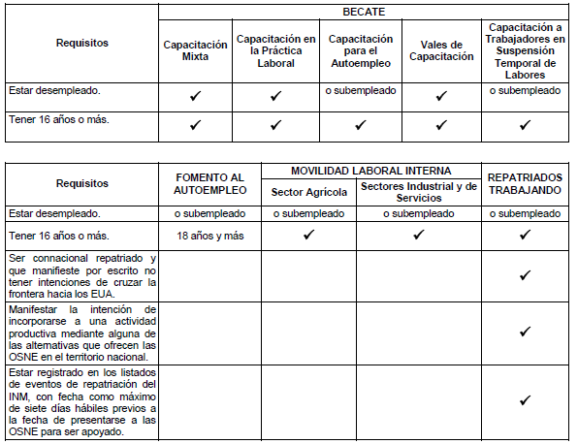
Y entregar la documentación señalada, se deberá presentar original para su cotejo y entregar copia simple legible de:
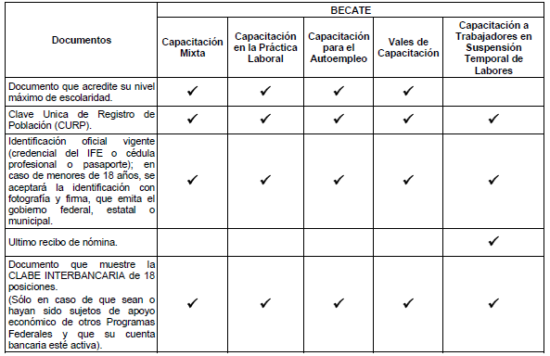

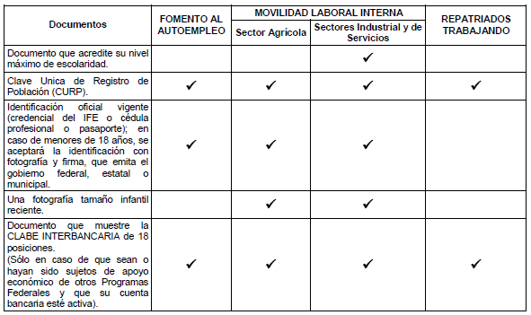
Para el caso específico del Subprograma Fomento al Autoempleo, además de lo indicado en el cuadro:
- Comprobar residencia de por lo menos dos años en la localidad donde se instalará la IOCP, para ello deberá presentar original para su cotejo y entregar copia simple legible de comprobante de domicilio (recibos de luz o teléfono o agua o predial) o constancia de avecindad con fotografía, una reciente y una con antigüedad mayor a dos años; excluye a personas preliberadas, quienes para cubrir este requisito bastará con que entreguen copia simple del documento que acredite su preliberación del centro de readaptación social;
- Tener experiencia de por lo menos 6 meses en las actividades inherentes al proceso y/o desarrollo de la IOCP propuesta, la cual se corroborará en la entrevista que se realice al solicitante;
Las personas con discapacidad, adultos mayores, repatriados y preliberados que no cuenten con este requisito, bastará con que demuestren sus conocimientos para el establecimiento y operación de la IOCP propuesta. En el caso de no contar con experiencia ni conocimientos, dichas personas tendrán la opción de participar en algún curso de capacitación del Subprograma Bécate, preferentemente en la modalidad Capacitación para el Autoempleo, con lo cual se considerará cubierto dicho requisito. La especialidad de dicho curso deberá corresponder con el giro de la IOCP que se propone;
- Proporcionar al personal de la OSNE la siguiente información desagregada sobre la IOCP en operación o de nueva creación, la cual servirá como base para elaborar la propuesta de dicha iniciativa:
ü El lugar donde opera o se instalará la IOCP;
ü El número de integrantes y experiencia en la IOCP de cada uno;
ü Los precios de venta y costos de sus productos;
ü Las características de la competencia;
ü La forma de comercialización de sus productos; y
ü Las características del mobiliario, maquinaria, equipo y/o herramienta con la que se cuenta para la operación de la IOCP.
- Percibir en su núcleo familiar un ingreso menor a seis salarios mínimos;
- Aportar recursos propios para la operación de la IOCP correspondientes a capital fijo y de trabajo;
- Presentar original para su cotejo y entregar copia simple legible de la inscripción en el Registro Federal de Contribuyentes cuando se trate de iniciativas en operación; y
- Firmar y entregar al personal de la OSNE la “Carta Compromiso” (Anexo No. 7) donde se establecen los compromisos que deberán cumplir los integrantes de la IOCP para impulsar y consolidar la operación de la misma.
Los interesados deberán realizar personalmente este trámite ante el personal de las OSNE, para lo cual podrá consultar los domicilios correspondientes a la ubicación de las OSNE en la República en la dirección electrónica: http://www.stps.gob.mx/bp/secciones/conoce/areas_atencion/areas_atencion/servicio_empleo/ directorio.html o atención telefónica gratuita al 01-800-841-20-20 de cualquier punto de la República. Cabe mencionar que las OSNE disponen de enlaces de campo, quienes acuden a las distintas comunidades donde habitan los jornaleros para dar a conocer la oferta de las empresas agrícolas que demandan mano de obra. En el caso de repatriados podrá consultar al personal del INM sobre la OSNE más cercana al puente fronterizo por el que fue repatriado.
3.5.2. Participación de empresas en el Subprograma Bécate
Para lograr sus objetivos, el Subprograma Bécate requiere de la participación de distintos actores del mercado laboral, en particular de empresas que por apertura o ampliación de su planta productiva, requieren personal capacitado en una actividad o puesto específico y están en disponibilidad de capacitar a beneficiarios del Subprograma en sus instalaciones. En este sentido las empresas son un medio para desarrollar procesos de aprendizaje y facilitar la contratación de personal con el perfil adecuado a sus requerimientos. De acuerdo a la modalidad seleccionada, las empresas interesadas en participar deberán:
3.5.2.1. Empresas en Capacitación Mixta
- Disponer de un número de vacantes igual o mayor a la cantidad de beneficiarios solicitados a la OSNE;
- Realizar el trámite para la “Atención de Empresas que Requieran Personal Capacitado” para lo cual la empresa deberá llenar el formato “Solicitud de Personal Capacitado” (Anexo No. 2) y firmarlo bajo protesta de decir verdad. En caso de que el formato contenga errores u omisiones, inmediatamente se hará del conocimiento de la empresa para que los solucione. Además, deberá presentar original para su cotejo y entregar copia simple legible de la siguiente documentación:
i) Registro Federal de Contribuyentes;
ii) Identificación oficial vigente del dueño o representante de la empresa;
iii) Registro patronal ante el IMSS;
iv) Documento que acredite la personalidad del representante legal de la empresa;
- Elaborar y entregar un “Programa de Capacitación” (Anexo No. 3);
- Acordar y firmar con la OSNE el “Convenio de Capacitación Mixta” (Anexo No. 4);
- Capacitar a los beneficiarios e integrarlos al proceso productivo de acuerdo al “Programa de Capacitación” elaborado (Anexo No. 3);
- Proporcionar el material, instructores y equipo necesarios para el desarrollo del curso de capacitación;
- Proporcionar a los beneficiarios un seguro de accidentes y servicio médico básico de atención;
- Emitir y entregar de manera conjunta con la OSNE un comprobante que acredite la participación de los beneficiarios en el curso;
- Contratar por un periodo mínimo de 6 meses, al menos al 80% de los beneficiarios egresados del curso de capacitación. De manera particular, en el sector turismo, debido a las características de temporalidad de sus actividades, el periodo de contratación de los egresados será el doble de la duración del curso de capacitación;
- Contratar a los egresados del curso de capacitación, de acuerdo al porcentaje establecido, con un salario bruto igual o mayor al monto de la beca otorgada;
- Informar por escrito a la OSNE al concluir el curso de capacitación, el nombre de los beneficiarios que serán contratados por las empresas, así como el nombre del puesto, temporalidad y el monto del salario bruto que percibirán; y
- Reportar al personal de la OSNE de la Entidad Federativa a los tres y seis meses, la permanencia en el empleo de los beneficiarios contratados.
3.5.2.2. Empresas en Capacitación en la Práctica Laboral
- Realizar el trámite para la “Atención de Empresas que Requieran Personal Capacitado” para lo cual la empresa deberá llenar el formato “Solicitud de Personal Capacitado” (Anexo No. 2); firmarlo bajo protesta de decir verdad. Además, deberá presentar original para su cotejo y entregar copia simple legible de la siguiente documentación:
i) Registro Federal de Contribuyentes;
ii) Identificación oficial vigente del dueño o representante de la empresa; y
iii) Documento que acredite la personalidad del representante de la empresa.
- Firmar y entregar al personal de la OSNE la “Confirmación de Participación de la Empresa” Anexo No. 5);
- Contribuir con el instructor monitor en la elaboración del “Programa de Capacitación” (Anexo No. 3);
- Integrar al proceso productivo para su capacitación, a un número de beneficiarios menor o igual a la cantidad del personal que labora en la empresa y hasta un máximo de cinco beneficiarios por empresa;
- Proporcionar el material y equipo necesarios para el desarrollo del curso de capacitación;
- Emitir y entregar de manera conjunta con la OSNE un comprobante que acredite la participación de los beneficiarios en el curso; e
- Informar por escrito al personal de la OSNE, al concluir el curso de capacitación, el nombre de los beneficiarios que serán contratados por las empresas, así como nombre del puesto, temporalidad y el monto del salario bruto que percibirán.
3.5.2.3. Empresas en Capacitación a Trabajadores en Suspensión Temporal de Labores
- Realizar el trámite para la “Atención de Empresas que Requieran Personal Capacitado” para lo cual la empresa deberá llenar el formato “Solicitud de Personal Capacitado” (Anexo No. 2); firmarlo bajo protesta de decir verdad. Además, deberá presentar original para su cotejo y entregar copia simple legible de la siguiente documentación:
i) Registro Federal de Contribuyentes;
ii) Registro patronal ante el IMSS;
iii) Registro ante el IMSS de sus trabajadores afectados;
iv) Identificación oficial del dueño o representante de la empresa;
v) Documento que acredite la personalidad del representante de la empresa;
vi) Documento en el que conste la aprobación o autorización de la suspensión temporal de las relaciones de trabajo emitida por la Junta de Conciliación y Arbitraje; y
vii) Original del padrón de trabajadores en suspensión temporal de las relaciones de trabajo, que relacione al menos: Nombre completo de los trabajadores afectados, antigüedad en la empresa y último sueldo o salario percibido.
- Comprobar la operación de la empresa de por lo menos 12 meses previos a la fecha de presentación de la solicitud de apoyo;
- Elaborar y entregar un “Programa de Capacitación” (Anexo No. 3);
- Proporcionar el material, instructores y equipo necesarios para el desarrollo del curso de capacitación; y
- Firmar con la OSNE el “Convenio de Capacitación a Trabajadores en Suspensión Temporal de Labores” (Anexo No.5).
3.5.3. Registro de participación de empresas
Las OSNE serán responsables de la selección y registro de las empresas que soliciten su participación en este Subprograma. Para ello, personal de las OSNE y en su caso el Instructor Monitor, llevará a cabo las siguientes actividades:
a) Informar a la empresa sobre las características y requisitos de participación de la modalidad que esté interesada en participar;
b) Proporcionar a la empresa el formato "Solicitud de Personal Capacitado" (Anexo No. 2) para su llenado y entrega a la OSNE;
c) Revisar la información del formato “Solicitud de Personal Capacitado” (Anexo No. 2). En caso de que el formato contenga errores u omisiones, el personal de la OSNE hará del conocimiento a la empresa para que lo solucione inmediatamente;
d) Visitar a la empresa para verificar que cumpla con los requisitos establecidos en la modalidad;
e) Seleccionar a la empresa que cumpla con los requisitos de participación;
f) Informar por escrito a la empresa la respuesta de su solicitud dentro de los diez días hábiles, posteriores a la recepción de la misma por parte de la OSNE. La empresa puede considerar aceptada su solicitud en caso de no recibir respuesta en dicho plazo, la cual también estará sujeta a la disponibilidad presupuestaria;
g) Solicitar a la empresa seleccionada la documentación soporte señalada en el numeral 3.5.1. En caso de que la empresa no presente alguno de los documentos requeridos, deberá entregarlo al personal de la OSNE antes del inicio del curso de capacitación para poder participar en el mismo; y
h) Registrar a la empresa seleccionada en el Sistema de Información mediante la captura de la datos de la “Solicitud de Personal Capacitado” (Anexo No. 2).
3.6. Procedimiento de selección
La OSNE será la instancia responsable de la selección de beneficiarios y de la integración de los expedientes de todos los Subprogramas.
3.6.1. Subprograma Bécate
3.6.1.1. Los criterios para determinar si un solicitante puede recibir el apoyo de Bécate son los siguientes:
Las personas que ya fueron beneficiadas por el PAE y requieran nuevamente capacitarse para lograr su incorporación laboral o el desarrollo de una actividad productiva por cuenta propia, podrán participar en cualquiera de las modalidades, siempre y cuando:
i) El total de su capacitación durante el ejercicio fiscal no exceda seis meses;
ii) La capacitación inicial no haya respondido a las expectativas del mercado, haciéndose necesario reorientar su perfil laboral; y
iii) La capacitación recibida requiera de mayor especialización.
Para las modalidades Capacitación Mixta, Capacitación en la Práctica Laboral, Capacitación para el Autoempleo y Vales de Capacitación:
- Cubrir el perfil establecido en el “Programa de Capacitación” (Anexo No. 3);
Para la modalidad Capacitación a Trabajadores en Suspensión Temporal de Labores:
- Estar inscrito en un padrón de trabajadores en suspensión temporal de las relaciones de trabajo;
- Contar con al menos seis meses de antigüedad en la empresa; y
- Haber percibido un ingreso mensual antes de la afectación hasta de cinco salarios mínimos generales.
3.6.1.2. Procedimiento:
a) El solicitante recibe información sobre las características y requisitos de participación en los Subprogramas del PAE;
b) En caso de estar interesado, el solicitante recibe el formato "Registro del Solicitante" (Anexo No. 1), para su llenado y entrega al personal de la OSNE;
c) El solicitante es entrevistado individualmente en el momento en que entrega a la OSNE el formato “Registro del Solicitante” (Anexo No. 1), para revisar la información contenida en el mismo, verificar que cubra el perfil establecido por la empresa en el “Programa de Capacitación” (Anexo No. 3) y determinar si es candidato a recibir los beneficios de alguna de las modalidades de este Subprograma. En caso de que el formato contenga errores u omisiones, el personal de la OSNE hará del conocimiento al solicitante para que lo solucione inmediatamente;
d) De reunir los requisitos y la documentación señalada en el numeral 3.5.1. el solicitante es seleccionado para incorporarse a un curso de capacitación, quedando constancia en el formato "Registro del Solicitante" (Anexo No. 1), notificándole de manera inmediata su selección, así como el horario, lugar y fecha donde se realizará el curso de capacitación en el que quedará inscrito; y
e) La persona seleccionada se registra como beneficiaria del PAE mediante la captura de los datos contenidos en el formato “Registro del Solicitante” (Anexo No. 1) en el Sistema de Información.
3.6.2. Subprograma Fomento al Autoempleo
3.6.2.1. Procedimiento:
a) El solicitante recibe información sobre las características y requisitos de participación de los Subprogramas del PAE;
b) En caso de estar interesado, el solicitante recibe el formato "Registro del Solicitante" (Anexo No. 1) para su llenado y entrega a la OSNE;
c) El solicitante es entrevistado individualmente en el momento en que entrega el formato “Registro del Solicitante” (Anexo No. 1) para revisar la información proporcionada en dicho formato verificando que no se omita ningún dato y determinar si es candidato para recibir los beneficios de este Subprograma. En caso de que el formato contenga errores u omisiones, se hará del conocimiento del solicitante para que lo solucione inmediatamente;
d) El solicitante proporciona la documentación señalada en el numeral 3.5.1.;
e) El solicitante recibe un número de folio para su propuesta de IOCP, la cual es elaborada por la OSNE con la información proporcionada por el mismo;
f) El solicitante recibe visita al domicilio donde se ubica la IOCP en un plazo máximo de 10 días hábiles, posteriores a la elaboración de la propuesta de la IOCP, con la finalidad de verificar la información registrada en la misma;
g) El solicitante firma la “Carta Compromiso” (Anexo No. 7);
h) El Comité Interno de Evaluación, deberá evaluar y emitir un dictamen en un plazo máximo de 10 días hábiles posteriores a la visita de verificación. Dicha evaluación deberá considerar la revisión del cumplimiento de los requisitos y documentación, así como de los criterios de viabilidad y rentabilidad de la IOCP, mismos que se definen a continuación:
Viable.- Se refiere al cumplimiento de los socios de la misma en cuanto a la experiencia en el manejo de las actividades relacionadas con la IOCP propuesta y la congruencia entre la información registrada y el perfil de la iniciativa.
Rentable.- Se considera que una IOCP de nueva creación cumple con este criterio, cuando las utilidades estimadas obtenidas de la corrida financiera sean mayores o iguales a cero y permitan el cobro de un salario mínimo general de la Zona Económica “A” para cada uno de los integrantes y la recuperación de la inversión de los equipos se calcule en un periodo máximo de 36 meses. Para el caso de una IOCP en operación, se considera rentable cuando la utilidad obtenida en la corrida financiera sea mayor o igual a cero, se asegure un ingreso mayor al que perciben los socios, la recuperación del apoyo se calcule en un periodo de 36 meses y exista la expectativa de generación de empleos adicionales.
i) El solicitante recibe la notificación del dictamen del Comité Interno de Evaluación en un plazo no mayor a 20 días hábiles posteriores a la fecha de emisión del mismo; y
j) Una vez que obtiene el dictamen favorable, el solicitante es registrado por la OSNE como beneficiario en el Sistema de Información, mediante la captura de los datos contenidos en el formato “Registro del Solicitante” (Anexo No. 1), así como los de la IOCP.
3.6.3. Subprograma Movilidad Laboral Interna
3.6.3.1. Modalidad Sector Agrícola
3.6.3.1.1. El criterio para determinar si un solicitante puede recibir el apoyo de movilidad es:
Ser Jornalero Agrícola con disposición para migrar temporalmente.
3.6.3.1.2. Procedimiento:
a) El solicitante recibe información sobre las características de las vacantes que se ofrecen en otros lugares vía la OSNE y requisitos de participación de este Subprograma.
b) En caso de estar interesado, recibe el formato "Registro del Solicitante" (Anexo No. 1) para su llenado y entrega al personal de la OSNE.
c) El solicitante será entrevistado por personal de la OSNE para comentar y revisar la información proporcionada en el “Registro del Solicitante” (Anexo No. 1), verificando que no se omita ningún dato necesario para este Subprograma y se cumpla con la documentación y requisitos establecidos en la modalidad Sector Agrícola. En caso de que el solicitante no presente alguno de los documentos requeridos o el “Registro del Solicitante” (Anexo No. 1) contenga errores u omisiones, en ese momento se hará de su conocimiento para que sea solucionado. Cubierto lo anterior, se notificará que queda registrado como candidato del Subprograma.
d) Los candidatos a recibir los apoyos se determinarán cumpliendo con las características de la vacante. El candidato será informado respecto a las ofertas de empleo. Si acepta las condiciones laborales que el empleador ofrece, se le notificará la fecha en que se requieren sus servicios, en qué momento recibirá el apoyo para la movilidad, y el día y hora en que deberá trasladarse al lugar de trabajo.
e) Se registra al candidato como beneficiario en el Sistema de Información, una vez que acepte las condiciones laborales que el empleador ofrece, mediante la captura de los datos contenidos en el formato “Registro del Solicitante” (Anexo No. 1).
3.6.3.2. Modalidad Sectores Industrial y de Servicios
3.6.3.2.1. Los criterios para determinar si un solicitante puede recibir el apoyo de esta movilidad son los siguientes:
- Tener disposición para cambiar de residencia de manera permanente o temporal con la finalidad de colocarse en un empleo;
- La distancia que existe entre su zona de origen y la ubicación de la vacante, la cual debe ser de 100 kilómetros como mínimo, cuando al trabajador no le convenga pagar un alto costo de pasaje diario y opte por cambiar temporalmente de residencia para poder incorporarse a una actividad productiva; y
- Que cuenten con el perfil, habilidades y experiencia requeridos por el empleador.
3.6.3.2.2. Procedimiento:
a) El solicitante recibe información sobre las características y requisitos de participación de este Subprograma y de la vacante;
b) En caso de estar interesado, recibe el formato "Registro del Solicitante" (Anexo No. 1) para su llenado y entrega al personal de la OSNE;
c) El solicitante es entrevistado individualmente para comentar y revisar la información proporcionada en el “Registro del Solicitante” (Anexo No. 1), verificando que no se omita ningún dato y se cumpla con la documentación y requisitos establecidos para este Subprograma, modalidad Sector Industrial y de Servicios. En caso de que el solicitante no presente alguno de los documentos requeridos o el “Registro del Solicitante” (Anexo No. 1) contenga errores u omisiones, en ese momento se hará de su conocimiento para que sea solucionado de inmediato;
d) De reunir los requisitos de la vacante y la documentación señalada en el numeral 3.5.1., será seleccionado como candidato a recibir los apoyos de este Subprograma, de lo anterior se dejará constancia en el apartado de diagnóstico del "Registro Personal";
e) Con base en la disposición presupuestal se determina como beneficiario y se le notifica de manera inmediata la fecha en que se requieren sus servicios, en qué momento recibirá el apoyo para la movilidad, y el día y hora en que deberá trasladarse al lugar de trabajo;
f) En el caso de aquellas personas seleccionadas para emplearse en el extranjero, tendrán que cumplir con lo establecido en los incisos a), b) y e) de este numeral, además de realizar todos los trámites señalados por la embajada del país que corresponda y la documentación adicional que requiera el empleador; y
g) Se registra al candidato como beneficiario en el Sistema de Información mediante la captura de los datos contenidos en el formato “Registro del Solicitante” (Anexo No. 1). El registro deberá realizarlo la OSNE de origen.
En caso de ser necesario, se le informará al beneficiario que deberá participar en la zona de destino en un curso de capacitación de acuerdo al perfil que demanda el empleador, para lo cual se aplicará lo establecido en la Modalidad Capacitación Mixta del Subprograma Bécate. Esto únicamente aplica para la Movilidad Laboral en el país.
3.6.4. Subprograma Repatriados Trabajando
3.6.4.1 Procedimiento:
a) El solicitante recibe información sobre las características y requisitos para participar en este Subprograma;
b) En caso de estar interesado, recibe el formato “Registro del Solicitante” (Anexo No. 1), para su llenado, firma y entrega a la OSNE;
c) El solicitante será entrevistado individualmente para revisar la información contenida en el “Registro del Solicitante” (Anexo No. 1), y determinar si es candidato a recibir los beneficios. En caso de que el formato contenga errores u omisiones, el personal de la OSNE hará del conocimiento al solicitante para que lo solucione inmediatamente;
d) Al finalizar la entrevista, la OSNE informará al solicitante de manera inmediata si fue o no aceptado como beneficiario para recibir los apoyos de este Subprograma;
e) Si es aceptado, se registra al solicitante como beneficiario en el Sistema de Información una vez que se incorpore al Subprograma, mediante la captura de los datos contenidos en el formato “Registro del Solicitante” (Anexo No. 1); y
f) La OSNE será responsable de la selección de beneficiarios y de la integración de los expedientes de este Subprograma.
3.7. Características de los apoyos
El PAE opera en función de la demanda de solicitantes, en este sentido, de existir más solicitudes que el número de apoyos disponibles, éstas se resolverán en el orden en que se presenten, siempre y cuando exista disponibilidad presupuestal y se cubran los requisitos señalados.
En todos los Subprogramas, con el fin de que los beneficiarios reciban el apoyo económico establecido en los Subprogramas, la OSNE les consultará si han sido o son sujetos de apoyo económico de otros Programas Federales; si la respuesta es positiva, se le solicitará entregar documento que muestre la CLABE INTERBANCARIA de 18 posiciones y que su cuenta bancaria esté activa, a fin de que la OSNE la incorpore en el “Registro del Solicitante” (Anexo No. 1); en caso contrario dicho apoyo se entregará conforme a lo establecido en las presentes Reglas de Operación.
Los beneficiarios del PAE reciben de la OSNE apoyos económicos y/o en especie con recursos públicos federales, los cuales en ningún caso podrán ser en efectivo, sino mediante cheque o medios electrónicos bancarios, incluyendo tarjetas de pago relacionadas a una cuenta del beneficiario. Cuando el apoyo se realice por medio de cheque, se deberá observar lo siguiente:
1. Además de los datos de la institución bancaria, sólo el nombre de la subcuenta R14310STPS SNE (sigla de la Entidad Federativa y número correspondiente a la subcuenta), RFC de la STPS federal y número de cuenta.
2. La tipografía que se utilice en el nombre de las subcuentas, preferentemente no deberá exceder el tamaño de los caracteres empleados en el resto del documento, particularmente por lo que hace a las leyendas de los apartados de “fecha”, “moneda nacional” y “firma”.
3. Se deberán incluir las imágenes institucionales o logotipos de la STPS, SNE, y de la estrategia de política social del Gobierno Federal “Vivir Mejor”, sin perjuicio de que se utilicen las imágenes institucionales del gobierno estatal respectivo. Las imágenes deberán ser de igual tamaño, guardando proporción y homogeneidad entre ellas.
4. Como una medida provisional con respecto a los logotipos mencionados, durante los primeros meses del año 2011, las OSNE podrán entregar cheques identificados con el nombre de la subcuenta bancaria contratada por la STPS: R14310STPS SNE (sigla de la Entidad Federativa y número correspondiente a la subcuenta) y su Registro Federal de Contribuyentes: STP401231 P53.
3.7.1. Subprograma Bécate
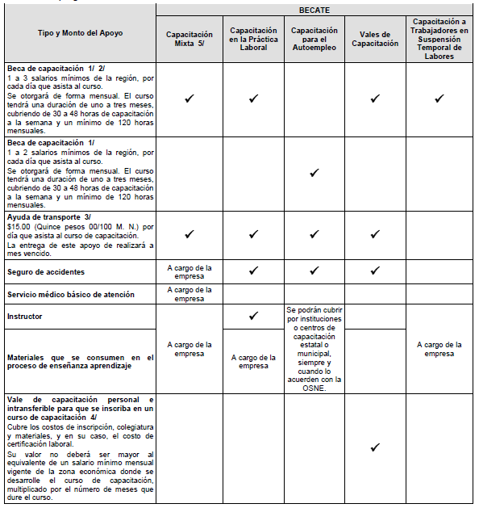
/1 El cálculo del monto y duración del curso serán determinados por la OSNE de acuerdo a los requerimientos del “Programa de Capacitación” (Anexo No. 3).
/2 En Capacitación a Trabajadores en Suspensión Temporal de Labores, el pago de la beca se calculará tomando como base el monto que deje de percibir el trabajador debido a la suspensión de labores, mismo que será reportado por la empresa participante. El curso tendrá una duración máxima de 3 meses, siempre y cuando se mantenga vigente la suspensión temporal de las relaciones de trabajo, periodo durante el cual el beneficiario deberá de cubrir sesiones de capacitación de mínimo dos horas y máximo seis por día de afectación temporal de labores, según se acuerde con la empresa participante. El apoyo económico que se otorgue al trabajador no deberá superar el salario bruto diario que percibía antes de la afectación de sus condiciones de trabajo.
/3 En Capacitación Mixta y Capacitación en la Práctica Laboral estará a cargo de la empresa, cuando así se establezca en el “Convenio de Capacitación Mixta” (Anexo No. 4) o en la “Confirmación de Participación de la Empresa” (Anexo No. 5).
/4 El vale será canjeable en instituciones de capacitación con las que previamente la OSNE establezca un convenio para su aceptación. La OSNE pondrá a disposición de los solicitantes la lista de instituciones y cursos para que elijan aquella que más se ajuste a sus necesidades.
/5 En el caso de empresas que soliciten apoyos a través del Programa para la Creación de Empleo en Zonas Marginadas, la duración del curso de capacitación puede ser hasta cuatro meses, siempre y cuando el “Programa de Capacitación” (Anexo No. 3) así lo requiera.
3.7.2. Subprograma Fomento al Autoempleo
No se apoyarán aquellas IOCP que se dediquen a la compra-venta y/o renta de bienes, expendios de alcohol y bebidas alcohólicas, giros de entretenimiento, billares o aquellas que de alguna manera puedan ligarse a centros de vicio; la combinación de giros en una sola IOCP o que impliquen la saturación del mercado.
Estos apoyos serán otorgados por única vez a los integrantes de la IOCP.
3.7.2.1. Apoyos en especie
Los apoyos que se otorgan en especie son mobiliario, maquinaria, equipo y/o herramienta, cuyo costo puede ser de hasta $25,000.00 (Veinticinco mil pesos 00/100 M. N.) por persona; y hasta $125,000.00 (Ciento veinticinco mil pesos 00/100 M. N.) cuando el número de integrantes de la IOCP sea de cinco o más personas.
La IOCP estará sujeta a seguimiento durante doce meses a partir de la fecha en que la IOCP comience su operación, mediante visitas que realizará la OSNE en el domicilio donde se localiza la misma, a fin de verificar su funcionamiento y adecuada utilización de los bienes otorgados, de acuerdo a lo establecido en la propuesta de la IOCP. De constatarse lo anterior, previo dictamen del Comité Interno de Evaluación, la OSNE entregará a los beneficiarios los bienes en definitiva al concluir dicho periodo; o de lo contrario, los retirará y reasignará a otra IOCP.
3.7.2.2. Apoyo económico para IOCP reasignadas
También se podrá otorgar apoyo económico para aquellas personas a las que se les haya reasignado mobiliario, maquinaria, equipo y/o herramienta de alguna IOCP por un monto de hasta $5,000.00 (Cinco mil pesos 00/100 M. N.) por persona y hasta $25,000.00 (Veinticinco mil pesos 00/100 M. N.) cuando el número de integrantes de la IOCP sea de cinco o más integrantes, el cual deberá ser destinado a:
- Mantenimiento y reparación de equipo; y
- Adquisición de mobiliario, maquinaria, equipo y/o herramienta complementaria.
3.7.2.3. Estímulo para la formalización de la IOCP de nueva creación
Se podrá otorgar un incentivo de $5,000.00 (Cinco mil pesos 00/100 M. N.), a las IOCP de nueva creación apoyadas por el Subprograma Fomento al Autoempleo que se hayan inscrito en el Registro Federal de Contribuyentes durante los primeros tres meses de haber iniciado su operación.
3.7.3. Subprograma Movilidad Laboral Interna
3.7.3.1. Modalidad Sector Agrícola
Movilidad Laboral Interna  TIPO DE APOYO | DETALLE DE APOYO
Movilidad Laboral Interna  TIPO DE APOYO | EN ZONA DE ORIGEN | EN ZONA DE DESTINO
Información | Información sobre las oportunidades de empleo identificadas en la zona de destino. | Información sobre las oportunidades de empleo identificadas en otras zonas de destino, así como para el retorno a su lugar de origen.
Apoyo económico de movilidad laboral | $1,400.00 (Mil cuatrocientos pesos 00/100 M. N.)  Cuando el lugar de trabajo al que se le vincula se encuentre en otro estado distinto al de su residencia. | $800.00 (Ochocientos pesos 00/100 M. N.)  Para el retorno a su lugar de residencia.
 | $800.00 (Ochocientos pesos 00/100 M. N.)  Cuando el lugar de trabajo al que se le vincula se encuentre en el mismo estado de su residencia. | $800.00 (Ochocientos pesos 00/100 M. N.)  Para el retorno a su lugar de residencia.
Apoyo económico para la capacitación |  | Un salario mínimo diario por cada 3 horas de capacitación de la zona económica en que se desarrolle el curso.

Con base en lo anterior, un beneficiario obtendrá el número de apoyos conforme a lo siguiente:
a) El segundo apoyo de movilidad en zona de origen se otorgará a un mismo beneficiario, siempre y cuando haya concluido su primer ciclo de movilidad laboral con un mismo empleador, excepto en casos de contingencia o fuerza mayor.
b) El segundo apoyo de movilidad laboral en zona de destino se otorgará a un mismo beneficiario, siempre y cuando haya sido apoyado y vinculado por la OSNE de la zona de origen.
c) El número de apoyos a otorgar mediante la combinación de ambas movilidades y capacitación en destino no deberá rebasar el total de cinco apoyos anuales del mismo ejercicio fiscal que se trate.
Capacitación para el trabajo
En caso de que la vacante requiera alguna habilidad o destreza específica, se le informará al beneficiario que deberá participar en un curso de capacitación conforme a lo que demanda el empleador, en la zona de destino. Para ello, los cursos de capacitación:
a) Tendrán una duración mínima de 50 y máxima de 100 horas;
b) El número de horas diarias de capacitación no deberá ser de más de tres por día y hasta 100 por curso dependiendo de la especialidad y el diseño o contenido del curso por impartir;
c) Los grupos de capacitación podrán ser de 1 hasta 30 participantes;
d) El curso será diseñado por la empresa o por la OSNE, cuyas especialidades deberán estar contenidas en el catálogo de cursos de la OSNE; y
e) Se concertará con el empleador o alguna instancia participante en el marco sectorial el pago del instructor y los materiales.
3.7.3.2. Modalidad Sectores Industrial y de Servicios
3.7.3.2.1. Movilidad para la colocación de trabajadores en territorio nacional
El beneficiario recibirá información sobre las oportunidades de empleo captadas por la bolsa de trabajo de la OSNE, así como sobre las oportunidades de empleo identificadas en la zona de destino y en las de origen al momento de su retorno.
3.7.3.2.1.1. Apoyo económico para movilidad fuera del Estado
En la OSNE de origen se otorgará apoyo económico por un importe de $1,400.00 (Mil cuatrocientos pesos 00/100 M. N.) con el fin de que el beneficiario asista a un proceso de selección para ocupar una vacante ofrecida por un empleador radicado en el país.
En la OSNE de destino se otorgará apoyo económico por un importe de $800.00 (Ochocientos pesos 00/100 M. N.) por concepto de apoyo a la movilidad laboral para el retorno a su lugar de origen, cuando el beneficiario de este Subprograma que haya sido vinculado a una vacante en el interior del país, concluya el contrato u obra determinada o bien cuando el empleador determine que el solicitante no es apto para cubrir la vacante ofrecida.
3.7.3.2.1.2. Apoyo económico para movilidad dentro del Estado
En caso de que la movilidad se registre al interior del mismo estado de residencia, la OSNE otorgará al beneficiario apoyo económico por un importe de $800.00 (Ochocientos pesos 00/100 M. N.) por concepto de apoyo a la movilidad laboral en el origen.
El beneficiario recibirá $800.00 (Ochocientos pesos 00/100 M. N.) por concepto de apoyo a la movilidad laboral para el retorno a su lugar de origen, cuando el beneficiario haya cumplido con el periodo de contratación o la obra determinada.
3.7.3.2.1.3. Capacitación
En caso de identificarse la necesidad, deberá participar en la zona de destino, en un curso de capacitación de acuerdo al perfil que demanda el empleador, para lo cual se aplicará lo establecido en la Modalidad Capacitación Mixta del Subprograma Bécate o algún otro esquema, que por su cuenta determine la empresa participante.
3.7.3.2.1.4. Número de apoyos factibles de otorgar a un beneficiario
El número de apoyos a otorgar no deberá rebasar el total de cinco apoyos, del 1 de enero al 31 de diciembre de 2011. Siempre y cuando haya concluido satisfactoriamente con los contratos establecidos con los empleadores.
a) El beneficiario recibirá un segundo apoyo de movilidad en la zona de origen, siempre y cuando haya concluido satisfactoriamente su primer ciclo de movilidad laboral con una duración de cuando menos tres meses, excepto en casos de contingencia o fuerza mayor.
b) El beneficiario recibirá un segundo apoyo de movilidad en la zona de destino siempre y cuando haya sido apoyado y vinculado por la OSNE de la zona de origen.
c) El apoyo de capacitación se otorgará sólo en la zona de destino con recursos y en el marco de la normatividad del Subprograma Bécate.
3.7.3.2.2. Movilidad para la colocación de trabajadores en el extranjero
Con la finalidad de apoyar a reducir los costos de vinculación y de movilidad laboral, el candidato seleccionado por un empleador extranjero recibirá los siguientes apoyos:
3.7.3.2.2.1. Apoyo económico para cubrir costos de vinculación
La OSNE de origen otorgará apoyo por un importe de $1,400.00 (Mil cuatrocientos pesos 00/100 M. N.) con el fin de cubrir costos de vinculación. El apoyo se entregará al momento de confirmar su contratación e iniciar los trámites de permiso de trabajo ante la embajada correspondiente.
En el caso de aquellos beneficiarios del Subprograma que concluyan los trámites ante la embajada correspondiente y hayan obtenido su permiso de trabajo, recibirán adicionalmente un apoyo por $800.00 (Ochocientos pesos 00/100 M. N.) antes de su salida al extranjero, como complemento para la reducción de costos de movilidad laboral.
Los apoyos anteriores se entregarán siempre y cuando la vacante a cubrir forme parte de un mecanismo de coordinación para el flujo ordenado de trabajadores entre el gobierno federal mexicano y el gobierno del país respectivo.
3.7.4. Subprograma Repatriados Trabajando
3.7.4.1. Apoyo para el retorno a su lugar de origen o residencia
El beneficiario que haya sido repatriado por los estados de Baja California, Chihuahua, Coahuila, Sonora o Tamaulipas, recibirá por única vez, boleto de autobús o avión, lo que resulte más conveniente, para el retorno a su lugar de origen o residencia, cuyo monto será de hasta $2,000.00 (Dos Mil pesos 00/100 M. N.).
3.7.4.2. Apoyo para repatriados por otros puntos del país
Considerando que existen otros mecanismos a través de los cuales se dan eventos de repatriación, se atenderá a la población que haya sido repatriada por los aeropuertos que las autoridades migratorias señalen como puntos de repatriación de connacionales provenientes de EUA.
3.7.4.3. Apoyo para la vinculación en su lugar de origen o residencia
Una vez que el repatriado reciba el boleto de transportación en los estados señalados en el numeral 3.7.4.1., o haya sido atendido en un aeropuerto señalado como punto de repatriación, dispone de siete días hábiles para presentarse en la OSNE de su lugar de origen o residencia a fin de obtener apoyo económico por un monto de $1,000.00 (Mil pesos 00/100 M. N.) para la búsqueda de empleo.
Una vez en la OSNE deberá solicitar ser atendido por personal del área de vinculación laboral, el cual invariablemente llevará a cabo lo siguiente:
a) Entrevista para identificar vacantes acordes a su perfil y ser enviado a cubrir una vacante.
b) De no existir alguna vacante afín a su perfil, se le proporcionará información sobre los distintos mecanismos con que cuenta la OSNE para vincularlo con una actividad productiva.
c) En su caso, será canalizado al Subprograma más idóneo para procurar su colocación.
Al concluir lo señalado en los incisos a) o c), el repatriado recibirá el apoyo económico señalado en el primer párrafo de este numeral.
3.8. Derechos, obligaciones y sanciones
3.8.1. Derechos de los beneficiarios
Derechos | BECATE | FOMENTO AL AUTOEMPLEO | MOVILIDAD LABORAL INTERNA |  | REPATRIADOS TRABAJANDO
Derechos | BECATE | FOMENTO AL AUTOEMPLEO | Sector Agrícola | Sectores Industrial y de Servicios | REPATRIADOS TRABAJANDO
Recibir información sobre los beneficios y características del Subprograma y solicitar su incorporación al mismo.
Recibir los apoyos señalados.
Recibir información sobre las oportunidades de empleo captadas por la bolsa de trabajo en la OSNE.
Recibir asesoría para la integración de la propuesta de su IOCP.
Recibir información sobre las oportunidades de empleo en las zonas de origen y destino o en otros países.
En caso de identificar una vacante por cuenta propia en alguna Feria de Empleo, Portal del Empleo, u otro medio, solicitar el apoyo del Subprograma.
Recibir una constancia de participación del curso.
Recibir los apoyos de las acciones de vinculación directa, según corresponda normativa y técnicamente.
Recibir información de Contraloría Social sobre las características de operación del Subprograma, la importancia de su participación y vigilancia para la adecuada ejecución del mismo, así como los medios e instancias ante las cuales puede presentar sugerencias, quejas o denuncias.

3.8.1.1. Derechos de las Empresas participantes en el Subprograma Bécate
- Recibir información y orientación para participar en el Subprograma.
- Recibir atención a su “Solicitud de Personal Capacitado” (Anexo No. 2) para cubrir sus vacantes.
3.8.2. Obligaciones de los Beneficiarios
3.8.2.1. Subprograma Bécate
- Asistir al curso asignado en los días y horarios establecidos en el “Programa de Capacitación” (Anexo No. 3).
- Realizar todas las actividades de aprendizaje teóricas y prácticas que indique el instructor del curso.
- Cuidar y mantener en buen estado el equipo y herramienta que utilice en las prácticas de capacitación.
- Respetar el reglamento interno de la empresa o centro capacitador.
- Informar a la OSNE su colocación en un puesto de trabajo, durante o después de haber concluido el curso.
- Proporcionar la información que soliciten la OSNE y las instancias de control y supervisión, relacionada con los apoyos otorgados.
3.8.2.2. Subprograma Fomento al Autoempleo
- Usar los bienes otorgados de acuerdo a lo establecido en la IOCP.
- Permitir a las instancias de control y supervisión el acceso al local en donde se instalarán los bienes otorgados a la IOCP.
- Notificar a la OSNE la fecha de inicio de operación de la IOCP, la cual no podrá exceder de 30 días naturales posteriores a la fecha de entrega de los bienes.
- Notificar por escrito a la OSNE los cambios de domicilio de la IOCP, en un plazo máximo de 5 días naturales previos a la fecha del cambio de domicilio.
- Comprobar el gasto de los recursos autorizados para mantenimiento y reparación del mobiliario, maquinaria y/o equipo, en un plazo no mayor de 10 días hábiles en el caso de haber recibido apoyo económico.
- Inscribir a la IOCP en el Registro Federal de Contribuyentes.
- Entregar copia simple legible de los permisos o licencias que autorizan la operación de la IOCP.
- Proporcionar la información que soliciten la OSNE y las instancias de control y supervisión, relacionada con los apoyos otorgados.
3.8.2.3. Subprograma Movilidad Laboral Interna
- Proporcionar la información que solicite la OSNE y las instancias de control y supervisión, relacionada con los apoyos otorgados mediante este Subprograma.
- Cumplir con las disposiciones aplicables a los apoyos otorgados al beneficiario en este Subprograma.
- Trasladarse a la empresa elegida, en la fecha y hora señaladas.
- Cumplir con el tiempo de contratación ofrecido.
- Respetar el reglamento interno de la empresa o centro capacitador.
- Respetar las instalaciones del centro capacitador y/o de la empresa.
- Realizar las tareas y actividades que requieren los procesos de capacitación.
3.8.2.4. Subprograma Repatriados Trabajando
- Proporcionar la información que soliciten la OSNE y las instancias de control y supervisión, relacionada con los apoyos otorgados.
- Cumplir con las disposiciones aplicables a los apoyos otorgados al beneficiario en este Subprograma.
- Destinar el recurso para el fin previsto por el Subprograma Repatriados Trabajando, de acuerdo a las presentes Reglas de Operación.
3.8.2.5. Obligaciones de las Empresas participantes en el Subprograma Bécate
- Cumplir los compromisos establecidos en el “Convenio de Capacitación Mixta” (Anexo No. 4) o “Convenio de Capacitación Suspensión Temporal de Labores” (Anexo No. 6) o “Confirmación de Participación de la Empresa” (Anexo No. 5), de acuerdo a la modalidad de capacitación que aplique.
3.8.3. Sanciones a los Beneficiarios
Cuando el Beneficiario: | Se aplica la siguiente sanción (según Subprograma)
Cuando el Beneficiario: | BECATE | FOMENTO AL AUTOEMPLEO | MOVILIDAD LABORAL INTERNA |  | REPATRIADOS TRABAJANDO
Cuando el Beneficiario: | BECATE | FOMENTO AL AUTOEMPLEO | Sector Agrícola | Sectores Industrial y de Servicios | REPATRIADOS TRABAJANDO
Incumpla cualquiera de las obligaciones establecidas. | Será dado de baja del Programa. | Se le retirarán los bienes entregados, para reasignarlos a otra IOCP. | Será dado de baja del Programa. | Será dado de baja del Programa. | Será dado de baja del Programa.
Proporcione datos o documentos falsos. | Será dado de baja del Programa. | Se le retirarán los bienes entregados, para reasignarlos a otra IOCP. | Será dado de baja del Programa. | Será dado de baja del Programa. | Será dado de baja del Programa.
Acumule tres faltas consecutivas sin justificación alguna. | Será dado de baja del Programa.
Acumule cuatro faltas en un mes. | Será dado de baja del Programa.
No utilice los bienes asignados para los fines que le fueron otorgados. |  | Se le retirarán los bienes entregados, para reasignarlos a otra IOCP.
No inicie la operación de la IOCP en la fecha establecida. |  | Se le retirarán los bienes entregados, para reasignarlos a otra IOCP.

3.8.3.1. Sanciones a las Empresas participantes en el Subprograma Bécate
La empresa que incumpla lo estipulado en el “Convenio de Capacitación Mixta” (Anexo No. 4) o “Convenio de Capacitación Suspensión Temporal de Labores” (Anexo No. 6) o “Confirmación de Participación de la Empresa” (Anexo No. 5) firmado con la OSNE; o proporcione datos o documentos falsos, se le aplicarán las siguientes sanciones:
- Suspensión de los cursos de capacitación en operación.
- Quedará impedida definitivamente para participar en lo sucesivo en el Subprograma Bécate.
3.9. Participantes
3.9.1. Ejecutores
La ejecución del PAE se realiza de manera descentralizada entre el Gobierno Federal a través de la STPS por conducto de la CGSNE, y los gobiernos de las Entidades Federativas, los cuales, en función de sus estructuras administrativas, han dispuesto una red de oficinas a las cuales se les denomina OSNE.
Las OSNE son las instancias responsables de operar el PAE, ejercer los recursos asignados por la STPS a través de la CGSNE y autorizar las acciones a desarrollar en todos los Subprogramas. Lo anterior, con apego a las presentes Reglas de Operación.
3.9.1.1. Sanciones a las instancias ejecutoras
En el marco de las presentes Reglas de Operación, la STPS a través de la CGSNE, podrá retener o suspender la radicación de recursos a la OSNE que incumpla con los procesos establecidos en los Procedimientos para Administrar el Presupuesto del Servicio Nacional de Empleo, con énfasis en lo siguiente:
3.9.1.1.1. Retención temporal de recursos cuando:
i. La OSNE no envíe a la CGSNE los cierres presupuestarios del ejercicio anterior.
ii. La autoridad competente en la Entidad Federativa no designe a los servidores públicos responsables de administrar el presupuesto de los PSNE, y/o la OSNE no informe oficialmente a la CGSNE, a través del formato establecido en los Procedimientos para Administrar el Presupuesto del Servicio Nacional de Empleo sobre el cambio (baja/alta) de los funcionarios autorizados y sus firmas respectivas para administrar el recurso presupuestario.
iii. La OSNE realice acciones del PAE sin la autorización y/o registro expreso de la CGSNE.
iv. La OSNE realice acciones del PAE en fecha y/o lugar diferentes a las programadas, sin que medie comunicación oficial al respecto.
v. El gobierno de la Entidad Federativa no aporte en tiempo y forma el recurso acordado con la CGSNE en el marco del Esquema Estímulo a la Aportación Estatal, comprometido en el Convenio de Coordinación respectivo.
En los casos descritos, la CGSNE debe comunicar la medida a la OSNE correspondiente por escrito o por medios electrónicos.
3.9.1.1.2. Suspensión indefinida cuando:
i. Las observaciones derivadas de las diferentes auditorías realizadas al ejercicio presupuestario que lleven a cabo el Organo Interno de Control en la STPS dependiente de la SFP, el Organo Estatal de Control, los Despachos Externos asignados por la propia SFP (para el caso de los recursos cofinanciados con crédito externo); demuestren desviación de los recursos presupuestarios asignados a la OSNE para la operación del PAE.
ii. La OSNE recurrentemente sea objeto de observaciones relevantes por parte de las instancias fiscalizadoras federales o estatales, así como de las externas contratadas por la STPS para revisar los recursos de cofinanciamiento externo.
iii. La CGSNE mediante las notas informativas de sus Direcciones de Area, tenga la evidencia de que en forma recurrente se incumpla la normatividad contenida en los documentos relacionados con la operación de los PSNE y no se apliquen las medidas correctivas que correspondan.
iv. La OSNE compruebe el gasto ante la CGSNE mediante Detalle de Pago (DP), Detalle de Requerimiento y/o Comprobación (DR y/o DC) en su acepción de Comprobación, sin contar con la documentación soporte del gasto respectiva debidamente requisitada, como facturas, relaciones de apoyos económicos a beneficiarios, relaciones de pago, recibos y vales de caja, entre otros, según corresponda.
v. La OSNE no informe oficialmente a la CGSNE mediante el formato establecido en los Procedimientos para Administrar el Presupuesto del Servicio Nacional de Empleo, el cambio de funcionarios autorizados para administrar los recursos presupuestarios de los PSNE, y no realice el registro de sus firmas en el Sistema Informático, tal y como se establece en los Procedimientos para Administrar el Presupuesto del Servicio Nacional de Empleo.
vi. La OSNE realice acciones sin atender lo especificado en las presentes Reglas de Operación.
vii. La OSNE ejerza de manera definitiva los recursos federales para conceptos de gasto o acciones diferentes a las autorizadas por la CGSNE.
viii. Las autoridades de los gobiernos de las Entidades Federativas no suscriban oportunamente los Convenios de Coordinación que se celebren con la STPS para establecer los compromisos de coordinación especial que asumen para el cabal cumplimiento de los objetivos del PAE y demás programas y actividades del Servicio Nacional de Empleo.
En los casos descritos, la CGSNE deberá comunicar la medida a la OSNE correspondiente por escrito.
La OSNE queda sujeta a la aplicación de retención temporal y suspensión indefinida de recursos cuando incurra en alguno de los casos señalados en los puntos anteriores, reanudándose la radicación de recursos en el momento que dé cumplimiento a las disposiciones establecidas por la CGSNE notificándole por escrito, en estricto apego a la normatividad aplicable.
Las especificaciones de los puntos anteriores están contenidas en los Procedimientos para Administrar el Presupuesto del Servicio Nacional de Empleo.
3.9.2. Instancia Normativa
Con fundamento en lo dispuesto en los artículos 1, 3 y 14 del Reglamento Interior de la STPS y del Manual de Organización General de la STPS, la CGSNE, en uso de las atribuciones que le confieren ambos ordenamientos, es la instancia normativa para la ejecución del PAE.
Así, la STPS por conducto de la CGSNE, proporciona las normas, manuales, criterios, procedimientos, asistencia técnica y recursos al SNE, además de realizar el monitoreo, seguimiento y evaluación del PAE.
3.10. Coordinación Institucional
Con la coordinación institucional y la vinculación de acciones se busca potenciar el impacto de los recursos, fortalecer la cobertura de las acciones, explotar la complementariedad y reducir gastos administrativos.
A efecto de formalizar la coordinación de acciones entre el Ejecutivo Federal por conducto de la STPS y los gobiernos de las Entidades Federativas, se lleva a cabo la suscripción de Convenios de Coordinación (Anexo No. 9), en los cuales se establecen los compromisos de coordinación especial que asumen ambas partes para el cabal cumplimiento de los programas y actividades del Servicio Nacional de Empleo en cada Entidad Federativa.
La STPS podrá establecer acciones de cooperación y coordinación con los sectores privado y social, o con otros órdenes de gobierno, para el desarrollo del PAE.
La STPS por conducto de la CGSNE, aplicará las acciones necesarias a fin de evitar que sus programas y actividades se contrapongan, afecten o presenten duplicidades con otros programas o acciones del Gobierno Federal.
Asimismo, la STPS por conducto de la CGSNE asigna recursos de subsidios provenientes de su presupuesto autorizado en el Decreto de Presupuesto de Egresos de la Federación, a las OSNE con el fin de operar el PAE, los cuales se destinan para: beca, instructor monitor, enlace de campo, material de capacitación, ayuda de transporte y seguro de accidentes, que se otorgan a los beneficiarios según el tipo de intervención; y en su caso, los equivalentes a servicios de apoyo como: la contratación de asesores y su actualización, acciones de operación para promover, difundir y concertar, así como para dar información y llevar el seguimiento, control y evaluación a nivel local, entre otras.
Los recursos que se asignen se deben utilizar conforme a lo establecido en las presentes Reglas de Operación y demás lineamientos aplicables que emita la CGSNE.
Por su parte, los gobiernos de las Entidades Federativas contribuyen con recursos propios cuyo importe es de por lo menos el 20% del total del presupuesto anual que les asigna la CGSNE, los cuales se deberán destinar a cubrir gastos de administración tales como papelería, luz, teléfono, material de consumo informático, fortalecimiento para líneas telefónicas y conectividad de Kioscos, gastos para el Sistema Estatal de Empleo y Reuniones del Comité Estatal de Capacitación y Empleo y comisiones bancarias, entre otros conceptos.
Para fortalecer e incrementar la asignación presupuestaria y las acciones que se llevan a cabo en el marco del PAE, la STPS establece una modalidad de distribución de recursos denominada “Estímulo a la Aportación Estatal”, mediante la cual, por cada peso que los gobiernos de las entidades federativas asignen a la ejecución del PAE, la STPS asigna una cantidad en reciprocidad, misma que se acuerda con los gobiernos de las Entidades Federativas.
Las aportaciones federal y estatal en esta modalidad de distribución por parte de ambos órdenes de gobierno quedan formalizadas con la suscripción del Convenio de Coordinación (Anexo No. 9) al que se alude en el segundo párrafo del presente numeral, en cuyo clausulado se establece el monto específico y destino de las aportaciones mencionadas.
Los logros alcanzados con estos recursos se registran y contabilizan como resultados del PAE en su conjunto, por lo que su aplicación debe dirigirse a los Subprogramas del PAE.
En ese sentido, se favorece una política de reciprocidad en el financiamiento del PAE y se reconoce el esfuerzo de las Entidades Federativas en materia de acciones de empleo.
4. Operación
4.1. Proceso
El trámite lo deberá realizar el interesado ante la OSNE, sin existir fecha límite para ello, por lo que se puede llevar a cabo en cualquier momento durante el año. Los plazos de prevención se mencionan en el procedimiento de selección de beneficiarios; y los de resolución, una vez requisitado el formato “Registro del Solicitante” (Anexo No. 1), cumpliendo con los requisitos establecidos y con base en la disposición presupuestal, son los siguientes:
Bécate, de manera inmediata.
Fomento al Autoempleo, en un plazo máximo de 20 días hábiles a partir de la fecha de la emisión del dictamen del Comité Interno de Evaluación.
Movilidad Laboral Interna
Sector Agrícola, de manera inmediata.
Sector Industrial y de Servicios, de manera inmediata.
Repatriados Trabajando, de manera inmediata.
Para mejor comprensión del proceso se anexan a las presentes Reglas de Operación, diagramas de flujo (Anexo No. 8) de cada uno de los Subprogramas.
4.2. Gastos de Operación
Para el desarrollo de las diversas acciones que realiza la CGSNE, asociadas con la coordinación, planeación, operación, seguimiento y evaluación interna y externa del Programa, la STPS podrá destinar recursos de hasta el 12.3% del presupuesto total asignado al PAE.
4.3. Ajustes durante el ejercicio presupuestario
Para lograr el mayor nivel de ejercicio y aprovechamiento de los recursos, a partir del segundo trimestre del año, la STPS podrá iniciar el monitoreo del ejercicio de cada SNE a fin de determinar los ajustes presupuestarios necesarios, con el objeto de canalizar los recursos disponibles en el calendario, de aquellas OSNE que no los hubieran ejercido a la fecha de corte, hacia aquellas con mayor ritmo de gasto en la ejecución del PAE, para evitar recortes presupuestarios a la STPS.
4.4. Ejecución
4.4.1. Avances físicos financieros
La CGSNE obtiene del Sistema de Información los datos sobre el avance físico-financiero del PAE y envía a la DGPP la información que sirve para integrar los informes trimestrales establecidos en el Decreto de Presupuesto de Egresos de la Federación para el Ejercicio Fiscal 2011 y en la Ley Federal de Presupuesto y Responsabilidad Hacendaria.
Las OSNE en coordinación con las Areas de Finanzas o Tesorerías de los Gobiernos de las Entidades Federativas incorporan trimestralmente en el Portal Aplicativo de la SHCP la información físico-financiera de los PSNE.
4.5. Acta de entrega recepción
(No aplica)
4.6. Cierre de ejercicio
La OSNE, con base en la documentación comprobatoria del gasto, elabora el Cierre de Ejercicio del PAE por Subprograma y servicios de apoyo, los cuales deben remitirse a la CGSNE de acuerdo a lo establecido en los “Procedimientos para Administrar el Presupuesto del Servicio Nacional de Empleo”.
4.6.1. Recursos no devengados
Los recursos liberados y no ejercidos al final del ejercicio presupuestario, se reintegran por parte de la OSNE mediante el “Procedimiento para Efectuar Reintegros de los Programas del Servicio Nacional de Empleo” de los “Procedimientos para Administrar el Presupuesto del Servicio Nacional de Empleo” o por el procedimiento que la DGPP indique a la CGSNE.
4.7. Casos no previstos, de excepción y modificaciones a las presentes Reglas de Operación
Los casos que no se encuentren previstos en las presentes Reglas de Operación y que sean objeto del PAE, deberán ser turnados al Comité de Validación Central de la STPS, el cual estará conformado por el titular de la STPS, quien lo preside, así como por los titulares de las Subsecretarías del Trabajo, de Empleo y Productividad Laboral, de Inclusión Laboral, el Oficial Mayor, el Subcoordinador General del Servicio Nacional de Empleo, el Director General de Programación y Presupuesto, el Director General de Asuntos Jurídicos, el Director General de Investigación y Estadísticas del Trabajo, el Director General de Fomento de la Empleabilidad, y el Coordinador General del Servicio Nacional de Empleo, quien funge como Secretario Técnico del Comité.
Dicho Comité analizará:
- El grado de urgencia de las acciones a implementar;
- Su impacto social y económico en la Entidad Federativa o región que corresponda;
- La disponibilidad de recursos para su atención; y
- Que se evite la duplicidad de acciones para su atención, derivada de la aplicación de programas operados por otras dependencias.
Con base en lo anterior, el Comité emite su resolución estableciendo los términos en los que deberá atenderse el requerimiento así como los alcances y modalidades de la misma.
Las resoluciones del Comité de Validación Central de la STPS tienen aplicación específica para cada caso en concreto que se presente y, en su caso, la resolución es notificada al o a los gobiernos de las Entidades Federativas correspondientes.
En caso de que por cualquier circunstancia se requieran modificaciones a las presentes Reglas de Operación, deberán apegarse estrictamente a lo establecido en las disposiciones y normatividad aplicables.
5. Auditoría, control y seguimiento
Considerando que los recursos que la STPS otorga a las OSNE para operar el PAE no pierden su carácter federal al ser entregados a éstas, su ejercicio está sujeto a las disposiciones federales aplicables, por lo que serán auditados por el Organo Interno de Control en la STPS y, en su caso, por Auditores Independientes contratados por la STPS en coordinación con los Organos Estatales de Control, la Auditoría Superior de la Federación, y demás instancias que en el ámbito de sus respectivas atribuciones resulten competentes para ello.
Asimismo, el Banco Interamericano de Desarrollo podrá llevar a cabo visitas de revisión al Subprograma Bécate, de acuerdo con lo dispuesto en el Contrato de Préstamo vigente, suscrito entre el Gobierno Mexicano y el Banco Interamericano de Desarrollo.
Adicionalmente, la CGSNE y las OSNE llevarán a cabo el seguimiento, control y vigilancia del PAE. Por su parte, con el mismo propósito, la Dirección General de Fomento de la Empleabilidad efectuará de manera periódica, bajo los criterios que establezca, visitas de supervisión a las OSNE.
La Dirección General de Fomento de la Empleabilidad, enviará a la OSNE el informe correspondiente a la visita de supervisión con copia para la CGSNE, por su parte la OSNE contará con 15 días hábiles a partir de la recepción del mismo para entregar el plan de acción a realizar para la atención del resultado de la visita.
6. Evaluación
6.1. Interna
La STPS, conforme a lo dispuesto en el artículo 181 del Reglamento de la Ley Federal de Presupuesto y Responsabilidad Hacendaria y el Artículo 75, fracción X, de la Ley Federal de Presupuesto y Responsabilidad Hacendaria, enviará a la Cámara de Diputados del H. Congreso de la Unión, turnando copia a la SHCP, informes trimestrales sobre el presupuesto ejercido y el cumplimiento de metas y objetivos.
Dichos Informes se presentarán en los plazos establecidos en el artículo 75 de la Ley Federal de Presupuesto y Responsabilidad Hacendaria o en el que para tal efecto señale la SHCP.
6.2. Externa
De acuerdo con la Ley Federal de Presupuesto y Responsabilidad Hacendaria, la Ley General de Desarrollo Social, Lineamientos Generales para la Evaluación de los Programas Federales de la Administración Pública Federal y el Decreto de Presupuesto de Egresos de la Federación, la evaluación externa del PAE se realizará conforme a las disposiciones del Programa Anual de Evaluación, que determine la SHCP, la SFP y el Consejo Nacional de Evaluación de la Política de Desarrollo Social (CONEVAL) para el ejercicio fiscal aplicable. La coordinación del proceso estará a cargo de la DGPP, como unidad administrativa externa a la operación del Programa.
La STPS remitirá los resultados de la evaluación externa a las instancias correspondientes, de acuerdo con la normatividad aplicable y los difundirá a través de la página de Internet de la STPS.
7. Transparencia
7.1. Difusión
La STPS, por conducto de la CGSNE y en coordinación con las OSNE dará amplia difusión al PAE a nivel nacional. Para tal fin, dicha información estará disponible en la página de Internet de la STPS, dirección http://www.stps.gob.mx/transparencia07/programas_sociales/reglasopera.htm .
Asimismo, la Dirección de Supervisión y Evaluación de Programas de Fomento de la Empleabilidad, de la Dirección General de Fomento de la Empleabilidad, área encargada de coordinar las acciones de Contraloría Social en los Subprogramas del PAE, en coordinación con la CGSNE diseñará los materiales de difusión que contengan las características de los apoyos otorgados para brindar información de manera práctica a la población beneficiaria, así como las instancias y mecanismos para la presentación de sugerencias, quejas o denuncias. Dichos materiales deberán de incluir la siguiente leyenda:
“Este programa es público, ajeno a cualquier partido político. Queda prohibido el uso para fines distintos a los establecidos en el programa”.
Estos materiales son:
a) Cuadríptico: “Contraloría Social. Una Acción que da confianza...” Explica en qué consiste la Contraloría Social en el PAE y las formas en que los beneficiarios pueden colaborar en estas acciones.
b) Cuadrípticos que contienen las características de los Subprogramas del PAE, así como los derechos y obligaciones de los beneficiarios:
- “Características de los cursos y requisitos de participación para el Subprograma Bécate”.
- “Características, requisitos de participación, derechos y obligaciones de los beneficiarios del Subprograma Fomento al Autoempleo”.
- “Características, requisitos de participación, derechos y obligaciones de los beneficiarios del Subprograma de Movilidad Laboral Interna”.
- “Características, requisitos de participación, derechos y obligaciones de los beneficiarios del Subprograma de Repatriados Trabajando”.
c) Carteles informativos a la vista de los beneficiarios:
- Bécate. Información sobre las características del curso tales como el nombre, horario, en su caso, la relación de los materiales de apoyo, importe de la beca y, cuando corresponda, la ayuda para transporte, nombre del Instructor monitor, relación definitiva de participantes seleccionados y fechas próximas de pago. De igual forma contiene los números telefónicos y direcciones para obtener información adicional o presentar sugerencias, quejas y denuncias.
- Fomento al Autoempleo. Información sobre las características del Subprograma, el importe total asignado a la IOCP y por beneficiario, y la lista de las herramientas, equipo o bienes adquiridos para la operación de la misma. De igual forma, contiene los números telefónicos y direcciones para obtener información adicional o presentar sugerencias, quejas y denuncias.
- Movilidad Laboral Interna. Información sobre las características de este Subprograma, requisitos de participación, derechos, obligaciones, sanciones y el importe total del apoyo económico por beneficiario. De igual forma contiene los números telefónicos y direcciones de las instancias para obtener información adicional o presentar sugerencias, quejas y denuncias.
- Repatriados Trabajando. Información sobre las características del Subprograma, el importe total asignado por beneficiario. De igual forma contiene los números telefónicos y direcciones para obtener información adicional o presentar sugerencias, quejas y denuncias.
7.2. Contraloría Social
En cumplimiento al Acuerdo por el que se establecen los Lineamientos para la Promoción y Operación de la Contraloría Social en los Programas Federales de Desarrollo Social emitido por la SFP, publicado en el Diario Oficial de la Federación el 11 de abril de 2008, se promoverá la participación de los beneficiarios del PAE para vigilar la correcta aplicación, ejecución y uso de los recursos destinados al mismo, por medio de la integración de Comités de Contraloría Social que coadyuven a transparentar el ejercicio del PAE.
La integración de Comités y demás acciones que se propicien entre los beneficiarios se ajustará tanto a los citados Lineamientos, como al Esquema de Contraloría Social y los demás ordenamientos que en la materia emita la Dirección General de Fomento de la Empleabilidad en la Guía Operativa de Contraloría Social del SNE, la cual está disponible para su consulta en la Dirección http://www.stps.gob.mx/bp/secciones/conoce/quienes_somos/quienes_somos/enlaces_relacionados/evaluaciones_externas_ramo14_stps.htm .
Entre las principales actividades a realizar por los Comités de Contraloría Social están el verificar que se difunda información suficiente, veraz y oportuna sobre la operación del PAE, supervisar que las acciones de Contraloría Social se realicen conforme a lo programado y proporcionar la información a los beneficiarios de las instancias y medios para presentar sugerencias, quejas y denuncias o reconocimientos.
7.3. Medidas complementarias en periodos electorales
Con motivo de las elecciones para la renovación de los distintos poderes federales, estatales y municipales, la OSNE deberá cuidar que los recursos destinados a la realización del PAE se ejerzan con base en las presentes Reglas de Operación, además de observar lo siguiente:
a) No realizar actos masivos de promoción, concertación, vinculación, reclutamiento, selección o pago a beneficiarios de cualquier Subprograma del PAE durante los diez días naturales previos a la fecha de la elección, municipal, estatal y/o federal y seis días posteriores a dicho evento;
b) Evitar que participen partidos políticos, se realicen actos de proselitismo político o se entregue propaganda política dentro de las instalaciones donde se lleven a cabo ferias de empleo, pago a beneficiarios o cualquier actividad del PAE;
c) No realizar actos de reclutamiento de beneficiarios ni algún otro acto dentro de su competencia, en oficinas de los partidos políticos o de asociaciones con fines similares;
d) No difundir información sobre acciones o beneficios del PAE que puedan interpretarse como apoyo para algún partido político o pertenencia al mismo;
e) No solicitar ni aceptar como identificación para el pago a beneficiarios o el otorgamiento de cualquier otro beneficio del PAE, credenciales de cualquier partido político;
f) Verificar que todas las acciones de promoción y difusión del PAE que se realicen en la OSNE, cumplan con las disposiciones normativas aplicables;
g) Elaborar los reportes solicitados por la Dirección General de Fomento de la Empleabilidad, correspondientes a las acciones que en materia de Blindaje Electoral lleve a cabo la OSNE;
h) Cualquier otra indicación que se derive de acuerdos suscritos por las autoridades en materia de blindaje electoral.
En el portal de Internet: http://www.stps.gob.mx/bp/secciones/conoce/quienes_somos/quienes_somos/ enlaces_relacionados/evaluaciones_externas_ramo14_stps.htm se difundirá la información de la Contraloría Social en los Subprogramas del PAE a través de los siguientes documentos: Esquema de Contraloría Social; Guía Operativa de Contraloría Social del SNE y el Programa Anual de Trabajo de Contraloría Social, documentos que explican los mecanismos mediante los cuales pueden participar los beneficiarios en el control y vigilancia de los recursos que reciben, así como el respeto a sus derechos y conocimiento de sus obligaciones que contribuyan a fomentar una cultura de transparencia compartida entre los ciudadanos y las instancias responsables de operar el PAE.
El Organo Estatal de Control, en coordinación con la Dirección General de Fomento de la Empleabilidad, verificarán en lo correspondiente la realización de dichas acciones para informar periódicamente a la SFP el cumplimiento de las mismas.
8. Atención a situaciones de emergencia generadas por desastres naturales
En caso de presentarse situaciones de emergencia generadas por desastres naturales que impliquen la pérdida de empleos, el Comité de Validación Central de la STPS acordará y autorizará las acciones a instrumentar por la CGSNE, a través de la OSNE donde se presente la emergencia. Dichas acciones se enmarcarán en el PAE con las variantes que la situación amerite, y deberán observar los siguientes criterios:
i. El Gobierno del Estado, a través de la OSNE, deberá presentar por escrito sus requerimientos.
ii. La OSNE deberá presentar un proyecto específico de operación que establezca la población a atender, los recursos necesarios y los tiempos de ejecución que se tendrán previstos para tal efecto.
iii. Para la instrumentación de las acciones a realizar, se deberá contar con un padrón de la población afectada, validado por las autoridades competentes del Gobierno del Estado.
iv. Los municipios que podrán ser apoyados, deberán formar parte de los considerados en las declaratorias de desastre natural que emita la Secretaría de Gobernación a través del Diario Oficial de la Federación.
v. Los recursos y las acciones destinadas a solventar los efectos ocasionados por desastres naturales, deberán apegarse a los lineamientos y mecanismos que determinen la Secretaría de Gobernación y la SHCP en sus ámbitos de competencia y demás disposiciones aplicables.
9. Sugerencias, quejas y denuncias
Las sugerencias, quejas y denuncias de la ciudadanía pueden presentarse en: la Coordinación de Supervisión, Contraloría Social y Asesoría Jurídica de la OSNE; en la Dirección General de Fomento de la Empleabilidad, al correo electrónico quejas.supervision@stps.gob.mx o a los números telefónicos (01 55) 2000 5426 y 2000 5477; en el Organo Interno de Control en la STPS al correo electrónico quejas_oic@stps.gob.mx o al número telefónico (01 55) 5002 3368; en la SFP vía personal, escrita, Internet (www.funcionpublica.gob.mx) o telefónica (Contacto Ciudadano 01-800-386-24-66 en el interior de la República o al (01 55) 2000-2000 en la Ciudad de México) y en el Organo Estatal de Control de cada Entidad Federativa.
10. Formatos
Los formatos serán proporcionados gratuitamente por la OSNE.
Asimismo, podrán reproducirse libremente, siempre y cuando no se altere su contenido y la impresión de los mismos se haga en hojas blancas tamaño carta u oficio según el caso.
El formato “Registro del Solicitante” (Anexo No. 1), recabará entre otra información el domicilio geográfico del beneficiario, el cual deberá ajustarse a la Norma Técnica sobre Domicilios Geográficos emitida por el Instituto Nacional de Estadística y Geografía, que establece los atributos y componentes necesarios para identificar un lugar localizable espacialmente, donde alguien o algo se considere establecido.
En este sentido, el beneficiario al llenar el formato “Registro del Solicitante” (Anexo No. 1), deberá guiarse, conforme a la ubicación de su domicilio, en lo siguiente:
I. En domicilios geográficos del ámbito urbano:
COMPONENTE DEL DOMICILIO GEOGRAFICO | DESCRIPCION DEL COMPONENTE | ESTRUCTURA  DOMICILIAR
Tipo de Vialidad | CALLE | CALLE GABRIEL LEYVA NORTE 732, INTERIOR 1  COLONIA CENTRO  81315  LOS MOCHIS, AHOME  SINALOA  ENTRE CALLE RAFAEL BUELNA Y CALLE ALFONSO CANO, CALLE FRANCISCO VILLA, A 200 METROS AL NORTE DE LA PLAZA CENTRAL
Nombre de Vialidad | GABRIEL LEYVA NORTE
Número Exterior 1 | 732
Número Exterior 2
Número Interior | 1
Tipo del Asentamiento Humano | COLONIA
Nombre del Asentamiento Humano | CENTRO
Código Postal | 81315
Nombre de la Localidad | LOS MOCHIS
Nombre del Municipio o Delegación | AHOME
Nombre del Estado o del Distrito Federal | SINALOA
Entre vialidades^{(2):} tipo y nombre | CALLE RAFAEL BUELNA Y CALLE ALFONSO CANO
Vialidad Posterior⁽²⁾ tipo y nombre | CALLE FRANCISCO VILLA
Descripción de Ubicación⁽²⁾ | A 200 METROS AL NORTE DE LA PLAZA CENTRAL

COMPONENTE DEL DOMICILIO GEOGRAFICO | DESCRIPCION DEL COMPONENTE | ESTRUCTURA  DOMICILIAR
Tipo de Vialidad | AVENIDA | AVENIDA LOMA DE LA PLATA SN,  FRACCIONAMIENTO LOMAS DEL MIRADOR, 20298  AGUASCALIENTES, AGUASCALIENTES  AGUASCALIENTES  ENTRE AVENIDA JUANA DE ARCO Y CALLE ALIANZA, CALLE LOMA AMARILLA  FRENTE A LA ESCUELA
Nombre de Vialidad | LOMA DE LA PLATA
Número Exterior 1 | SN
Número Exterior 2
Número Interior
Tipo del Asentamiento Humano | FRACCIONAMIENTO
Nombre del Asentamiento Humano | LOMAS DEL MIRADOR
Código Postal | 20298
Nombre de la Localidad | AGUASCALIENTES
Nombre del Municipio o Delegación | AGUASCALIENTES
Nombre del Estado o del Distrito Federal | AGUASCALIENTES
Entre vialidades(2) tipo y nombre | AVENIDA JUANA DE ARCO Y CALLE ALIANZA
Vialidad Posterior(2)  tipo y nombre | CALLE LOMA AMARILLA
Descripción de Ubicación(2) | FRENTE A LA ESCUELA

II. En domicilios geográficos del ámbito rural:
COMPONENTE DEL DOMICILIO GEOGRAFICO | DESCRIPCION DEL COMPONENTE | ESTRUCTURA  DOMICILIAR
Tipo de Vialidad | CALLE | CALLE LOS FRESNOS 12,  COLONIA CHICAHUALES, 20926  CHICAHUALES, JESUS MARIA  AGUASCALIENTES  ENTRE CALLE ALAMEDA Y CALLE PIRULES, CALLE PINOS  ATRAS DE LA CASA EJIDAL
Nombre de Vialidad | LOS FRESNOS
Número Exterior 1 | 12
Número Exterior 2
Número Interior
Tipo del Asentamiento Humano | COLONIA
Nombre del Asentamiento Humano | CHICAHUALES
Código Postal | 20926
Nombre de la Localidad | CHICAHUALES
Nombre del Municipio o Delegación | JESUS MARIA
Nombre del Estado o del Distrito Federal | AGUASCALIENTES
Entre vialidades⁽²⁾  tipo y nombre | CALLE ALAMEDA Y CALLE PIRULES
Vialidad Posterior⁽²⁾  tipo y nombre | CALLE PINOS
Descripción de Ubicación⁽²⁾ | ATRAS DE LA CASA EJIDAL

COMPONENTE DEL DOMICILIO GEOGRAFICO | DESCRIPCION DEL COMPONENTE | ESTRUCTURA  DOMICILIAR
Tipo de Vialidad | PRIVADA | PRIVADA NINGUNO SN,  RANCHO LAS LOMAS, 54515  EL SALITRE, JEREZ  ZACATECAS  ATRAS SE ENCUENTRA EL ARROYO SAN JULIAN
Nombre de Vialidad | NINGUNO
Número Exterior 1 | SN
Número Exterior 2
Número Interior
Tipo del Asentamiento Humano | RANCHO
Nombre del Asentamiento Humano | LAS LOMAS
Código Postal | 54515
Nombre de la Localidad | EL SALITRE
Nombre del Municipio o Delegación | JEREZ
Nombre del Estado o del Distrito Federal | ZACATECAS
Entre vialidades(2)
tipo y nombre
Vialidad Posterior(2)
tipo y nombre
Descripción de Ubicación(2) | ATRAS SE ENCUENTRA EL ARROYO SAN JULIAN

III. Sobre una vía de comunicación:
COMPONENTE DEL DOMICILIO GEOGRAFICO | DESCRIPCION DEL COMPONENTE | ESTRUCTURA  DOMICILIAR
Tipo de Vialidad | CARRETERA | CARRETERA FEDERAL DE CUOTA 15 NOGALES-MEXICO, TRAMO LOS MOCHIS-CIUDAD OBREGON, MARGEN IZQUIERDO SOLAR 14  KILOMETRO 209+200  EJIDO CENTAURO DEL NORTE CAJEME  SONORA
Nombre de Vialidad | FEDERAL DE CUOTA 15 NOGALES-MEXICO, TRAMO LOS MOCHIS-CIUDAD OBREGON, MARGEN IZQUIERDO  KILOMETRO 209+200
Número Exterior 1 | SOLAR 14
Número Exterior 2
Número Interior
Tipo del Asentamiento Humano | EJIDO
Nombre del Asentamiento Humano | CENTAURO DEL NORTE
Código Postal
Nombre de la Localidad
Nombre del Municipio o Delegación | CAJEME
Nombre del Estado o del Distrito Federal | SONORA
Entre vialidades⁽²⁾
tipo y nombre
Vialidad Posterior⁽²⁾
tipo y nombre
Descripción de Ubicación⁽²⁾

COMPONENTE DEL DOMICILIO GEOGRAFICO | DESCRIPCION DEL COMPONENTE | ESTRUCTURA  DOMICILIAR
Tipo de Vialidad | CAMINO | CAMINO A EL DORADO, MARGEN DERECHO, PARCELA 2  RANCHO LAS AURAS  33939  ALLENDE  CHIHUAHUA  A 100 METROS AL NOROESTE DEL CRUCE CON LA VIA DEL TREN PARRAL-JIMENEZ
Nombre de Vialidad | A EL DORADO MARGEN DERECHO
Número Exterior 1 | PARCELA 2
Número Exterior 2
Número Interior
Tipo del Asentamiento Humano | RANCHO
Nombre del Asentamiento Humano | LAS AURAS
Código Postal | 33939
Nombre de la Localidad | LAS ANIMAS
Nombre del Municipio | ALLENDE
Nombre del Estado o del Distrito Federal | CHIHUAHUA
Entre vialidades(2)
tipo y nombre
Vialidad Posterior⁽²⁾
tipo y nombre
Descripción de Ubicación⁽²⁾ | A 100 METROS AL NOROESTE DEL CRUCE CON LA VIA DEL TREN PARRAL-JIMENEZ
⁽²⁾ Estos componentes son opcionales
Los interesados podrán obtener y utilizar los formatos de las direcciones de Internet: http://www.cofemer.gob.mx/BuscadorTramites/BuscadorGeneralHomoclave.asp y http://www.stps.gob.mx/ transparencia07/programas_sociales/Manual_proce_2010/MP_becate_stps.htm, siempre y cuando la impresión de los mismos se haga en los términos señalados en el párrafo anterior.
La CGSNE deberá tener públicamente a disposición de quienes lo soliciten los formatos a que se refiere el presente Acuerdo, ya sea en forma impresa o a través de medios magnéticos que para tal efecto presenten los particulares, los que se devolverán en forma inmediata.
El personal de atención al público de la CGSNE deberá proporcionar la orientación e información necesaria para el llenado de los formatos respectivos.
TRANSITORIOS
PRIMERO.- El presente Acuerdo entrará en vigor el 1o. de enero de 2011.
SEGUNDO.- Las presentes Reglas de Operación serán aplicables en ejercicios fiscales subsecuentes, siempre que no se opongan a lo previsto en el Decreto de Presupuesto de Egresos de la Federación del ejercicio fiscal correspondiente y hasta en tanto se emitan las Reglas respectivas.
TERCERO.- Los Convenios de Coordinación para la ejecución de los Programas y Acciones del Servicio Nacional de Empleo y el financiamiento del Programa de Apoyo al Empleo, suscritos durante el ejercicio fiscal 2010 por el Ejecutivo Federal, a través de la Secretaría del Trabajo y Previsión Social, y los Gobiernos de las Entidades Federativas, continuarán vigentes, siempre que no se opongan a lo previsto en las disposiciones legales aplicables del ejercicio fiscal correspondiente y hasta en tanto se suscriban nuevos Convenios de Coordinación.
CUARTO.- A partir de la entrada en vigor de las presentes Reglas de Operación, la CGSNE adoptará en el Sistema de Información, la estructura de datos del domicilio geográfico conforme a lo establecido en la Norma Técnica sobre Domicilios Geográficos, emitida por el Instituto Nacional de Estadística y Geografía.
QUINTO.- Para el otorgamiento de los apoyos a los beneficiarios del presente Programa, se avanzará en la instrumentación de un mecanismo de dispersión vía electrónica, mediante el uso de productos bancarios, de conformidad con el artículo 17 fracción XII del Decreto de Presupuesto de Egresos de la Federación para el Ejercicio Fiscal 2011.
SEXTO.- La STPS atenderá las disposiciones contenidas en el Programa Nacional de Reducción de Gasto Público contenidas en el oficio circular 307-A-0917 de la SHCP de fecha 12 de marzo de 2010.
Dado en la Ciudad de México, Distrito Federal, a los diecisiete días del mes de diciembre de dos mil diez.- El Secretario del Trabajo y Previsión Social, Javier Lozano Alarcón.- Rúbrica.
Matriz de Indicadores
Eje de política pública: | Economía Competitiva y Generadora de Empleos.
Objetivo de eje de política pública: | Promover las políticas de Estado y generar las condiciones en el mercado laboral que incentiven la creación de empleos de alta calidad en el sector formal.
Objetivo Sectorial, Institucional, Especial o Regional: | Promover condiciones en el mercado laboral que incentiven la eficiente articulación entre la oferta y la demanda, así como la creación de empleos de calidad en el sector formal.
Objetivo estratégico de las dependencias y entidades: | Contribuir en la generación de condiciones en el mercado laboral que incentiven las posibilidades de acceso, brinden apoyo para lograr una mayor equidad y fomenten la creación de empleos.

Jerarquía de objetivos | Resumen narrativo | Indicadores de desempeño | Método de cálculo | Frecuencia de medición | Fuentes y medios de verificación | Supuestos
Propósito (Resultados) | Beneficiarios atendidos por el PAE acceden a un empleo u ocupación productiva. | Tasa de beneficiarios del PAE colocados en un empleo o con autoempleo. | (PAEc/PAEa)*100, PAEc=número de personas colocadas con algún apoyo de PAE  PAEa= número de personas atendidas en el PAE. | Mensual | Sistema de Información Registros administrativos de la CGSNE. | - En el ámbito laboral se fomenten esquemas de productividad y competitividad.  - El Presupuesto otorgado al Programa se incrementa o disminuye.  - El Producto Interno Bruto (PIB), crece de acuerdo con lo estimado en el Plan Nacional de Desarrollo.  - La tasa de desempleo no sufre variaciones a la alza.
Componentes (Productos y Servicios) | Personas capacitadas que buscan empleo son colocadas en una actividad productiva. | Tasa de colocación de personas buscadoras de empleo en el Subprograma Bécate. | (Bc/Ba)*100, Bc=número de personas colocadas con el Subprograma Bécate.  Ba= número de personas atendidas en el Subprograma Bécate. | Mensual | Registros administrativos de la CGSNE. | - Las empresas demandan personal capacitado para ocupar sus vacantes.  - El Presupuesto otorgado al Programa se incrementa o disminuye.
 | Personas apoyadas con equipo y herramientas para iniciar y/o fortalecer su ocupación productiva se ocupan. | Tasa de colocación de personas apoyadas con autoempleo. | (FAc/FAa)*100, FAc= número de personas colocadas con el Subprograma Fomento al Autoempleo. FAa= número de personas atendidas en el Subprograma Fomento al Autoempleo. | Mensual | Registros administrativos de la CGSNE. | - Existen condiciones que incentivan la instalación y fortalecimiento de negocios de pequeña escala.  - El Presupuesto otorgado al Programa se incrementa o disminuye.
 | Personas apoyadas con capacitación y recursos para la movilidad laboral al interior del país, son colocadas de manera temporal en vacantes concertadas por el Servicio Nacional de Empleo en el sector industrial y de servicios. | Tasa de colocación de desempleados apoyados en forma temporal en el sector industrial y de servicios. | (MLISc/MLISa)*100, MLISc=número de personas colocadas con el Subprograma Movilidad Laboral Industrial y de Servicios. MLISa= número de personas atendidas en el Subprograma Movilidad Laboral Industrial y de Servicios. | Mensual | Registros administrativos de la CGSNE. | - Existe mercado y necesidad de articular oferta y demanda por razones de territorialidad.
 | Personas repatriadas (desalentadas a regresar a los EUA) que recibieron apoyo para el traslado o la búsqueda de empleo, son colocadas en un puesto de trabajo a través del SNE. | Tasa de ocupación de personas repatriadas que fueron apoyadas. | (Rc/Ra)*100, Rc=número de repatriados colocados. Ra= número de repatriados atendidos. | Mensual | Registros administrativos de la CGSNE. | - Existe mercado y necesidad de articular oferta y demanda por razones de territorialidad.  - El Presupuesto otorgado al Programa se incrementa o disminuye.
 | Jornaleros agrícolas desempleados que son apoyados con recursos para la movilidad laboral al interior del país, se colocan temporalmente en una vacante concertada por el Servicio Nacional de Empleo en el sector agrícola. | Tasa de colocación en un empleo temporal de jornaleros agrícolas atendidos. | (JAc/JAa)*100, JAc= número de personas colocadas con el Subprograma. JAa= número de personas atendidas en el Subprograma. | Mensual | Registros administrativos de la CGSNE. | - Existe mercado y necesidad de articular oferta y demanda por razones de territorialidad.  - El Presupuesto otorgado al Programa se incrementa o disminuye.

Una vez que la Secretaría de Hacienda y Crédito abra nuevamente el Portal Aplicativo (PASH), se harán las modificaciones a la MIR para eliminar lo relacionado con el Subprograma de Compensación a la Ocupación Temporal.
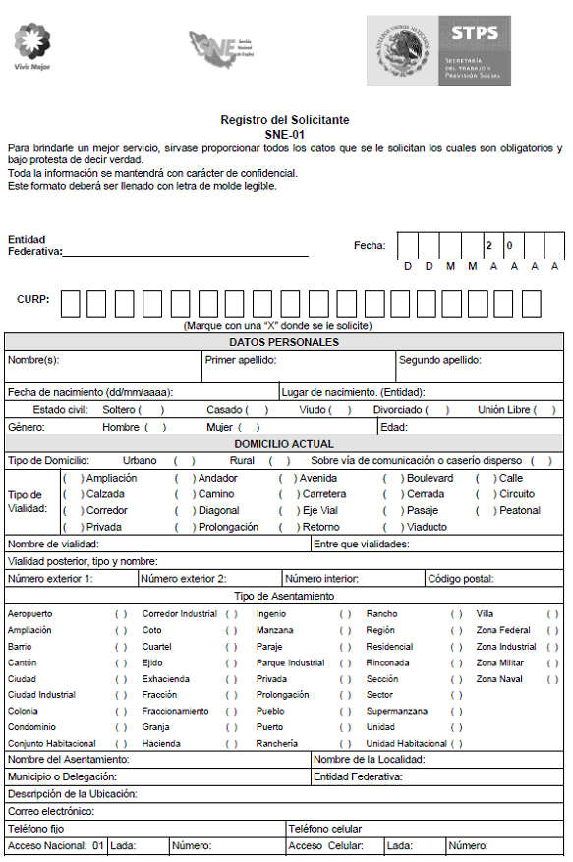

Medio de contacto preferente: | Teléfono |  | Correo electrónico |  | Domicilio |  |  |  | Horario
 | ( F ) ( C ) |  | ( ) |  | ( ) |  |  |  | Mañana ( ) Tarde ( ) Noche ( )  Cualquier hora ( )
AREA LABORAL, OCUPACION, EXPERIENCIA, CONOCIMIENTOS Y HABILIDADES
Area laboral: |  | Ocupación: |  |  |  | Años Experiencia: |  | Conocimientos y Habilidades:
TIPO DE EMPLEO QUE BUSCA Y EN QUE ESTADO, MUNICIPIO O DELEGACION
Tiempo Completo ( ) Medio Tiempo ( ) Becario ( ) Estudiante ( ) Fines de Semana ( ) Temporal ( )
Estado: Municipio o Delegación:
Idioma adicional al Español: Ninguno ( )

Básico ( ) Intermedio ( ) Avanzado ( ) Experto ( )
INFORMACION SOCIAL
¿Tiene usted alguna discapacidad? SI ( ) NO ( )
Visual ( ) Auditiva ( ) Intelectual ( ) Mental ( ) Motora ( )
¿Sabe leer y escribir? SI ( ) NO ( )
ESCOLARIDAD (ULTIMO GRADO DE ESTUDIOS)
(Marque sólo una opción)
Sin instrucción |  |  |  | ( ) |  |  | Preparatoria o vocacional |  |  | ( )
Primaria |  |  |  | ( ) |  |  | Técnico Superior Universitario |  |  | ( )
Secundaria/Secundaria técnica |  |  |  | ( ) |  |  | Licenciatura |  |  | ( )
Carrera comercial |  |  |  | ( ) |  |  | Maestría |  |  | ( )
Carrera técnica |  |  |  | ( ) |  |  | Doctorado |  |  | ( )
Profesional técnico |  |  |  | ( ) |  |  |  |  |  | ( )
Situación académica: Estudiante ( ) Diploma o certificado ( ) Trunca ( ) Pasante ( ) Titulado ( )

Personal de la OSNE |  | Solicitante
Nombre y firma |  | Firma

"Para cualquier aclaración, duda y/o comentario con respecto a este trámite, sírvase llamar a los teléfonos: 3000 4172, 3000 4157, 3000 4166 de la Secretaría del Trabajo y Previsión Social”.
“Este programa es público, ajeno a cualquier partido político. Queda prohibido el uso para fines distintos a los establecidos en el Programa”.
Este formato podrá reproducirse libremente, siempre y cuando no se altere su contenido y la impresión de los mismos se haga en hojas blancas tamaño carta.
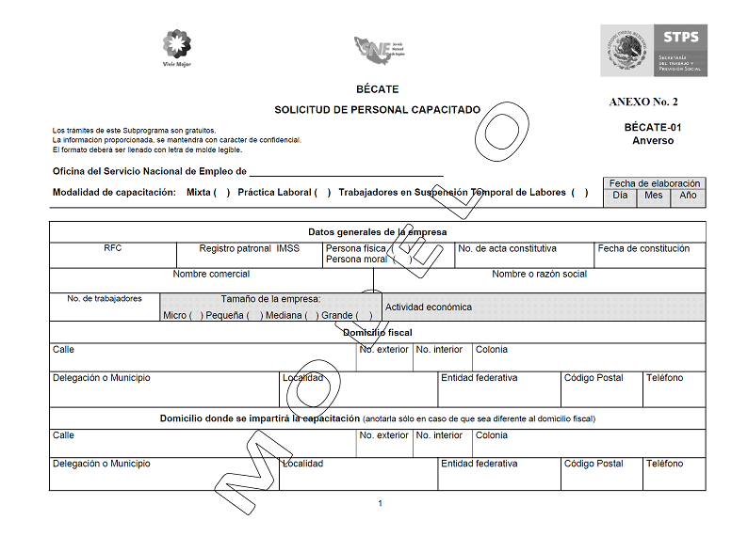
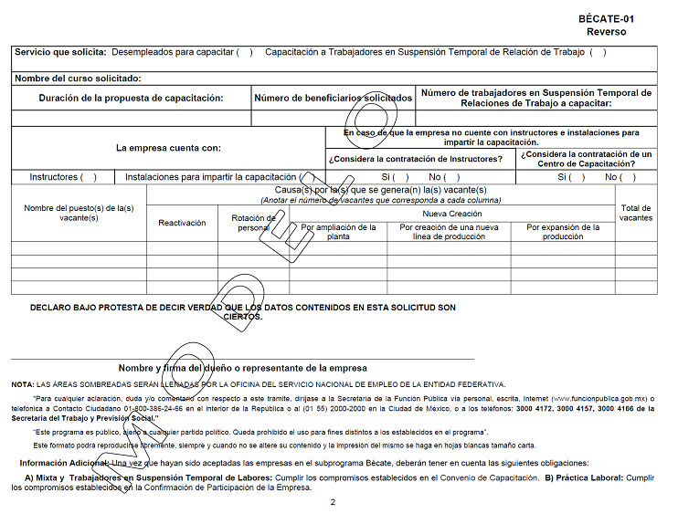

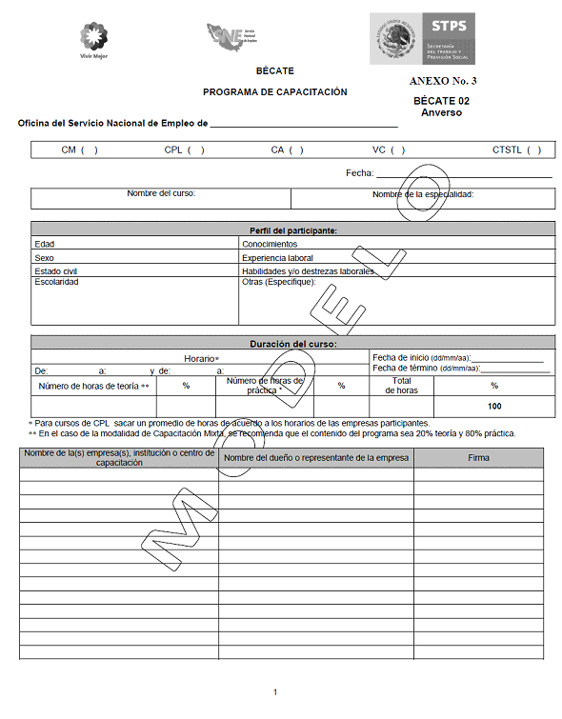

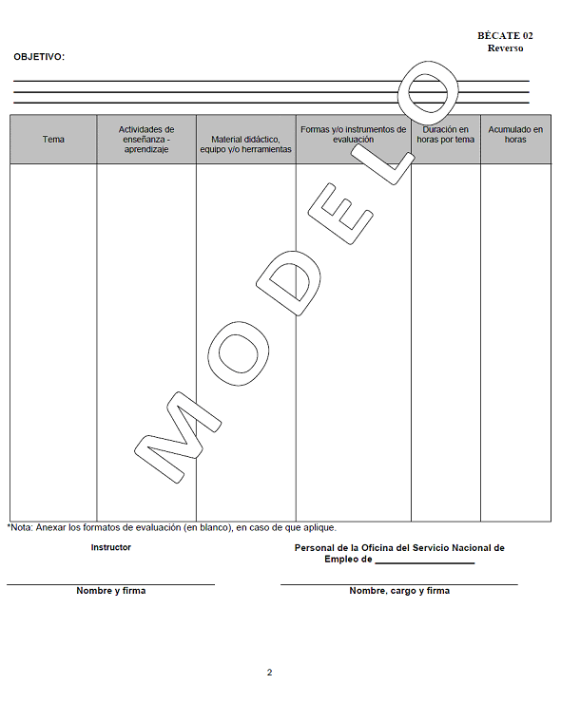

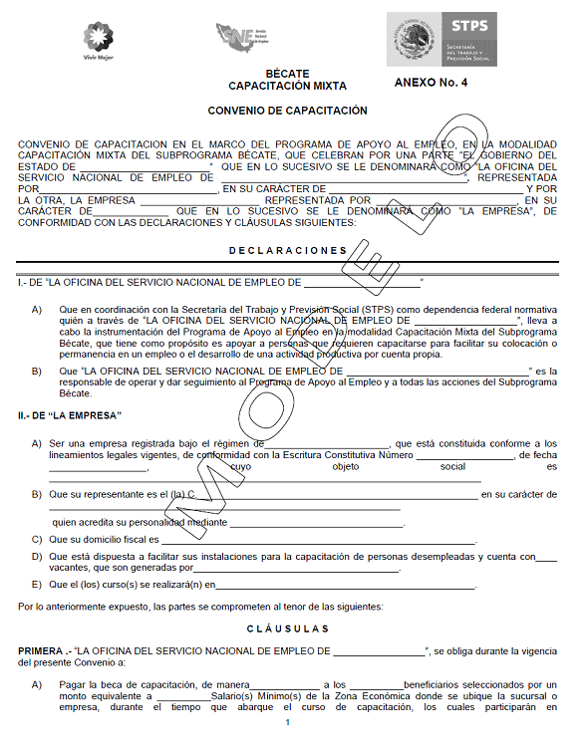

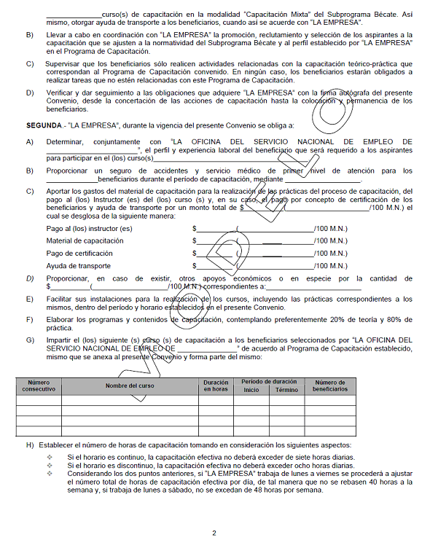

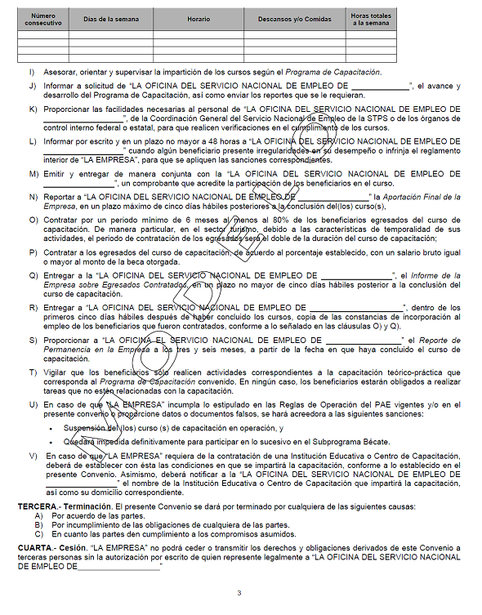

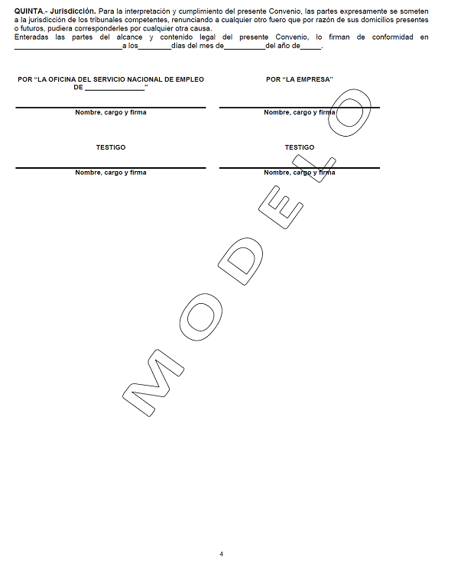

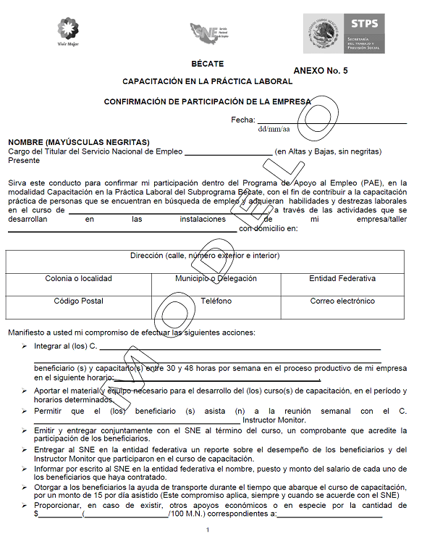



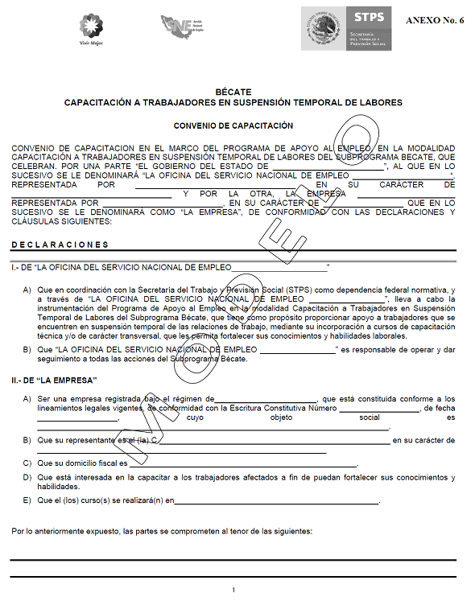

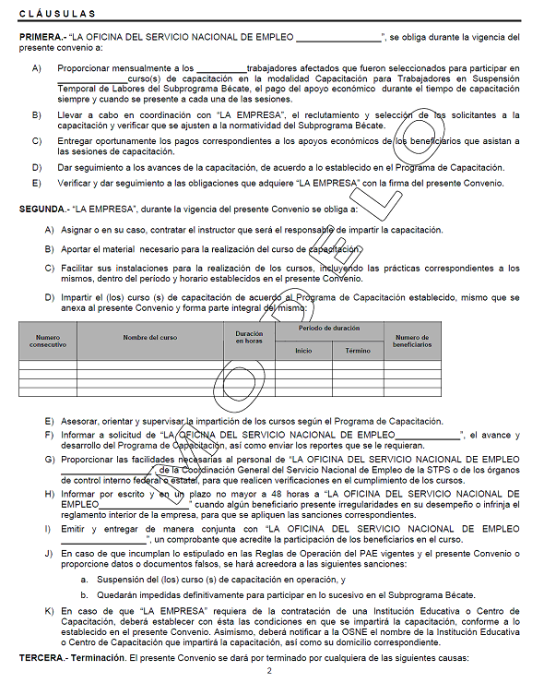

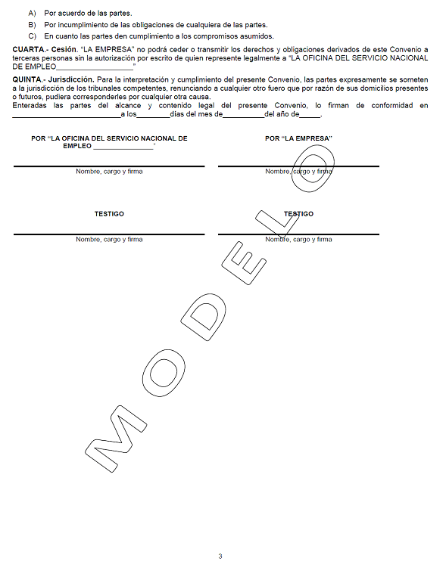

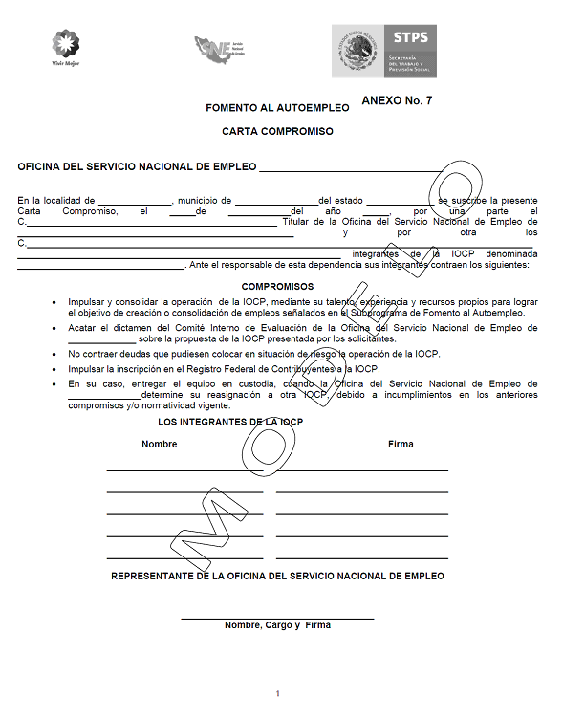
4.1 PROCESO PROGRAMA DE APOYO AL EMPLEO
PROCEDIMIENTO DEL
SUBPROGRAMA BECATE
ANEXO No. 8
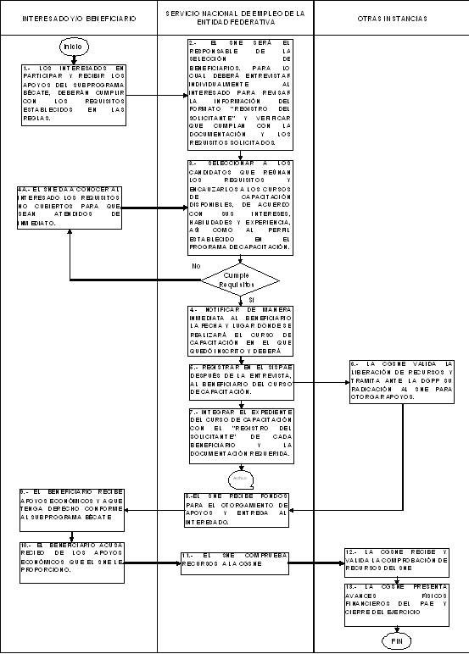
4.1 PROCESO PROGRAMA DE APOYO AL EMPLEO
PROCEDIMIENTO DEL SUBPROGRAMA FOMENTO AL AUTOEMPLEO
ANEXO No. 8
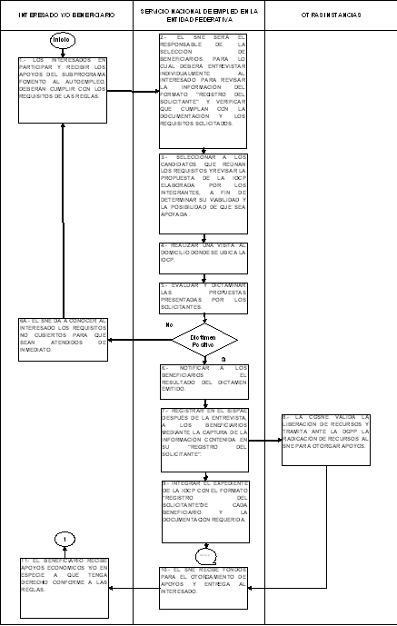
4.1 PROCESO PROGRAMA DE APOYO AL EMPLEO
PROCEDIMIENTO DEL SUBPROGRAMA MOVILIDAD LABORAL INTERNA
ANEXO No. 8
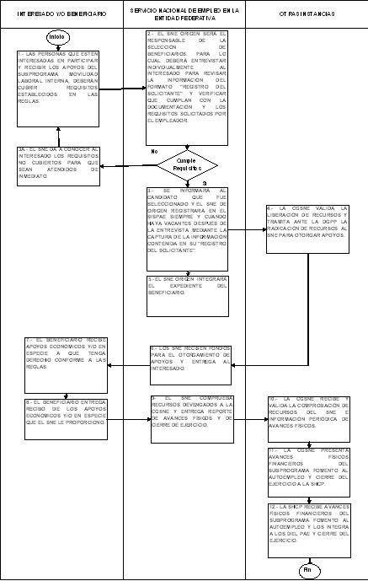
4.1 PROCESO PROGRAMA DE APOYO AL EMPLEO
PROCEDIMIENTO DEL SUBPROGRAMA REPATRIADOS TRABAJANDO
ANEXO No. 8




